

**唯凯订单系统操作手册**

版本号： 1.0

编写人： 钱晓锋

目录

一、 登陆 4

二、 首页 5

● 订单系统（客服操作） 5

● 结算系统（结算人员） 6

● 基础信息（有权限的人员） 6

● 审批管理（经理） 7

● 数据统计（有权限人员） 7

三、 空运出口业务 8

● 订单新增 9

● 订单操作 13

（一） 联系人信息 13

（二） 节点信息状态 13

（三） 本票照片 14

（四） 本票文档 15

（五） 空运服务 16

■ 配置总运单 16

■ 总单信息修改 16

■ 配货操作 17

1. 维护进仓编号（维护实际件/重/体） 17

2. 航线配舱操作 18

1. 应付运价操作 19

2. 应收运价操作 20

3. 航线费用注意事项。 20

■ 分单信息维护 21

1. 新增分单 21

2. 分单的进仓编号配置与解除操作 22

3. 修改分单信息 22

4. 删除分单 22

（六） 始发港服务 23

■ 总单服务编辑 24

■ 延伸服务 25

■ 仓库服务 25

■ 提货服务 26

■ 报关服务 27

1. 报关操作 27

2. 一分单有多个报关单操作 27

■ 总单制单 28

■ 分单制单 29

■ Manifest制作 29

■ 总单标签 29

■ 分单标签 29

■ 安检交货 29

■ 交单 29

（七） 分配至外站 30

（八） 单完成 30

（九） 费用信息 31

（十） 撤单 32

● 订单受理 33

● 订单分配 33

● 订单未完成 34

● 费用制作 34

● 提交结算 35

● 应收对账 36

● 对账查询 37

● 开凭证操作 38

● 凭证查询 39

● 基础数据维护 40

（一） 总运单新增 40

（二） 航班新增 41

（三） 货站(交接地)新增 42

四、 独立联运订单 43

● 订单新增 44

● 订单操作 44

五、 独立报关订单 45

● 订单新增 46

● 订单操作 46

六、 谷歌浏览器设置 47

1. 解决文档照片，无法上传问题： 47

2. 解决下载文件时，没弹出下载对话框，直接下载文件问题： 50

# 登陆

1. 打开网址: [www.erp.weicanintl.com/](http://www.erp.weicanintl.com/)
2. 输入用户名和密码即可登陆到【唯凯信息管理系统】首页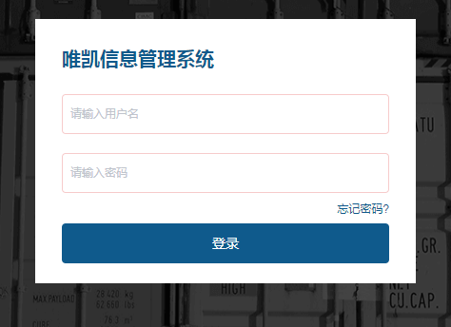

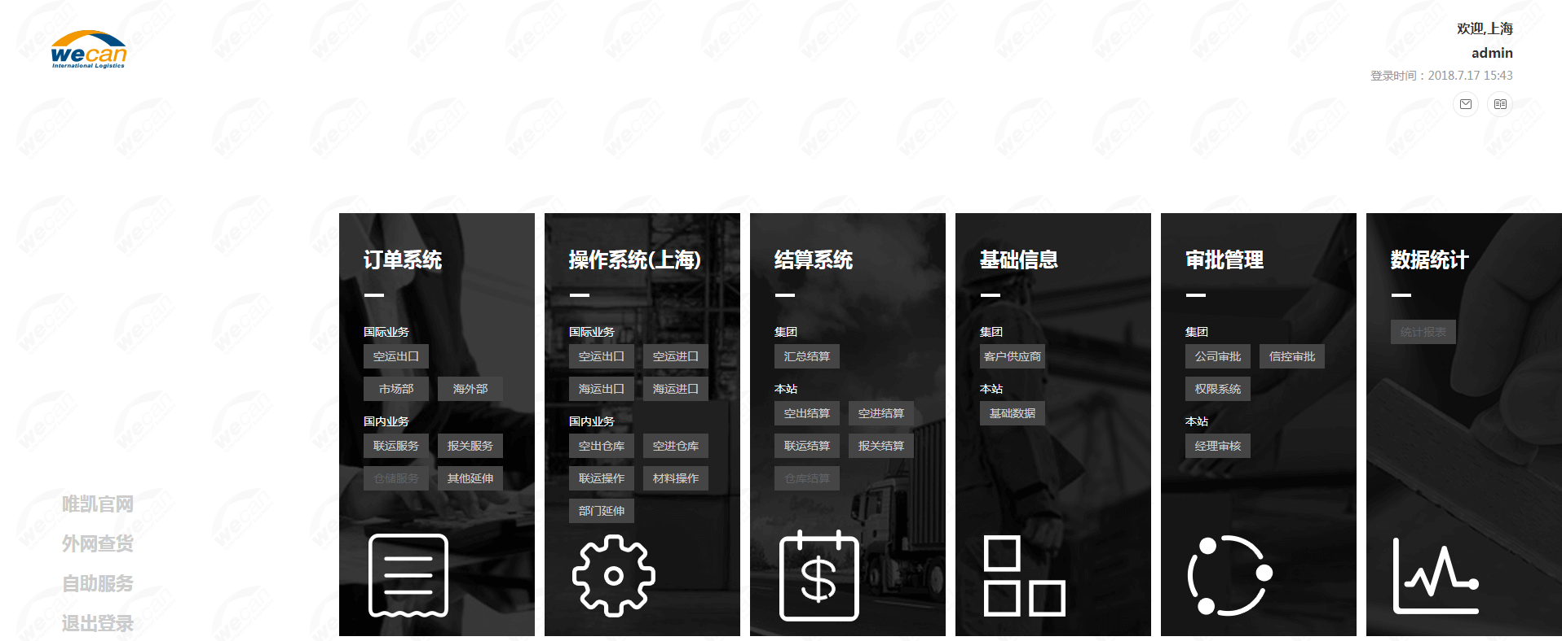

# 首页

1. ****【自助查询】连接考勤系统，可查看当前考勤信息， 加班申请，上级审批等
2. 【退出登陆】退出当前系统

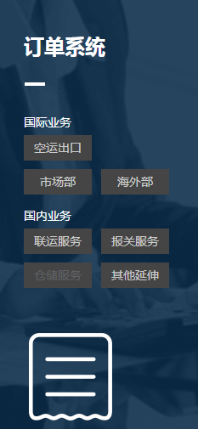

## 订单系统（客服操作）

1. 【空运出口】用于添加空出业务订单录入与操作（操作只限 于除上海外）。
2. 【联运服务】用于添加单独提货或送货业务订单。（与进出 口业务无关）
3. 【仓储服务】用于添加单独入库业务订单。（与进出口业务 无关，开发中）
4. 【报关服务】用于单独报关或清关业务订单。（与进出口业 务无关）
5. 【其他延伸】用于其他延伸服务而产生的贸易往来。

注：各站客服人员登录后，如有权限，左侧栏会显示所有订单业务平台。不用来回切换。

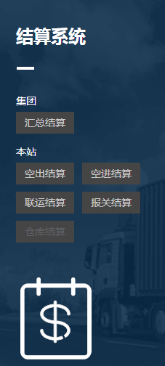

## 结算系统（结算人员）

1. 【空出结算】用于空运出口订单业务的结算平台。
2. 【空进结算】用于空运进口订单业务的结算平台。
3. 【仓库结算】用于单独入库订单业务的结算平台（开发中）。
4. 【报关结算】用于单独报关订单业务的结算平台。
5. 【国内联运】用于单独联运订单业务的结算平台。

注：各站结算人员登录后，如有权限，左侧栏会显示所有结算平台。不用来回切换。

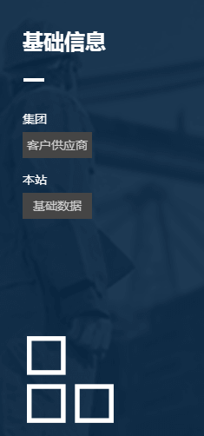

## 基础信息（有权限的人员）

1. 【基础数据】用于各站系统的基础数据维护。（如总运单、港 口、航司以及航司杂费等等）
2. 【客户供应商】用于各站客户和供应商的申请、信息修改等维 护。

## C:\Users\qianxiaofeng\Desktop\照片素材\审批管理.png审批管理

## 审批管理（经理）

1. 【业务审批】用于各站业务的结算费用审批。
2. 【公司审批】用于各站客户、供应商 审批。
3. 【信控审批】用于各站客户有信控的业务审批。
4. 【权限系统】用于各站部门人员的权限维护。
5. 【订单调度】用于上海机场 订单重新分配到操作人员（开发中）。

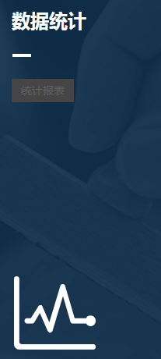

## 数据统计（有权限人员）

1. 【统计报表】用于查看各站业务的统计信息。（目前开发中）

# 空运出口业务

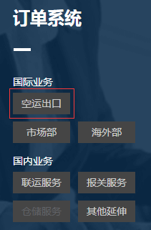1.点击【订单系统】中的【空运出口】按钮 （图1）。

2.进入【空出订单系统】（图2）。

注：【订单操作与查询】需要用户主动的去查询订单，其他【订单任务栏】中的模块系统会默认查出未完成的订单，查询条件点击右上角的按钮展开。

图1

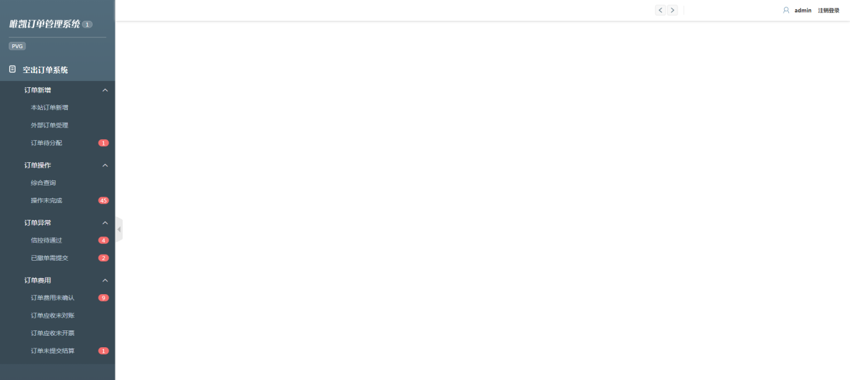

图2

## **订单新增**

1. 点击【本站订单新增】按钮
2. 录入订单信息

说明：

1. 总单上榜：有分单的订单用【总单上榜】新增订单。
2. 直单上榜：无分单的订单用【直单上榜】新增订单。
3. 唯凯配舱：以前的 “自货”
4. 唯凯代操作：以前的 “代操作”
5. 总运单号：可以直接录入总运单，若是基础数据有 这个总运单，且满足配舱操作和货物类型，即可成 功配置，反之系统会提示“无查询信息”。

总运单可点击进行新增。(详细步骤**点击这里)**

1. 委托客户：点击下拉框后会弹出内容，输入委托 客户的代码或者委托客户的中文名称，会查询相 应的内容。

注：查不到“委托客户”有以下几种原因：

该客户是新申请的公司，还没通过老板审批。

客户的公司名称或代码已经更改过。

该客户已经关闭业务往来。

以上未能解决，请联系IT部。

1. 委托项目：选择“委托客户”后，系统会默认带 出他的唯一项目，如果该客户有多个项目。系统 不会默认 带出，需要用户自己选择项目。

注：下拉框中没有项目，往往是该项目的业务已经关闭。



1. 要求航班信息：录入“要求航班号”和“要求航班日期”系统会自动带出起飞时间。新增订单时，要求航班日期是必填项。

注：若起飞时间没显示，有以下2种原因：

选择的日期与航班不匹配。

没有该航班的基础数据，需要先维护航班数据(详细步骤**详细点这里**)。

有航班的基础数据，但数据没维护全，需要转至基础数据维护该航班信息。

以上未能解决，请联系IT部。

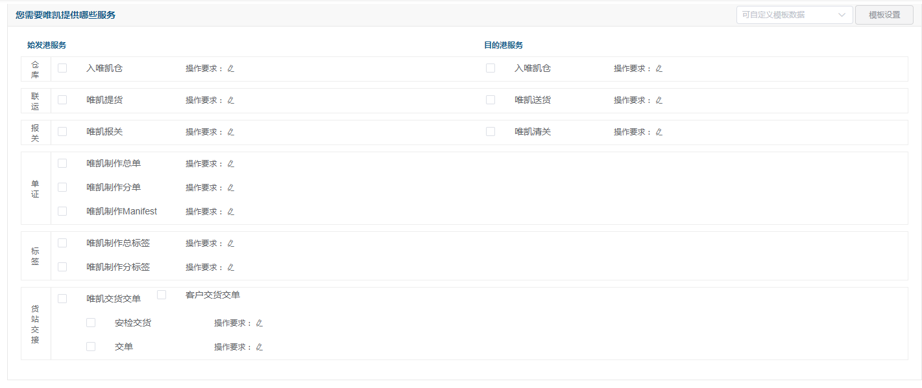

1. 唯凯服务：此模块是本系统的特色。通过需要唯凯提供的服务，系统可以精确到该服务的 节点信息。根据客户实际的托书以及需求。用户在订单新增时，勾选相应的服务。在订单 操作时，补全服务内容，最终完成该服务。系统就会判断该服务的节点与状态。

（列如：客户需要我们唯凯去工厂提货。上榜新增时把提货服务勾上，若有特殊要求的，点击旁边的操作要求填写要求内容，之后再订单操作时，把提货地信息以及送货地信息补全并保存。最终点击任务完成即可完成提货服务。）

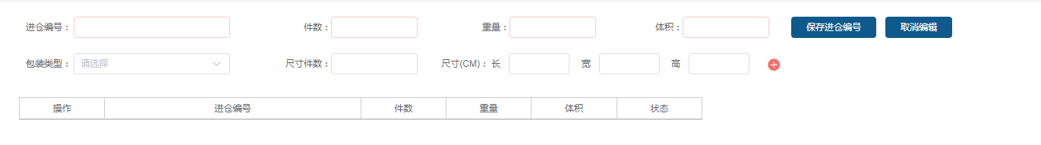

1. 进仓编号操作（在下一页）：若之前配过总运单，进仓编号会默认该总运单(可修改)，件/ 重/体默认预报件重体(可修改)。若有包装尺寸信息，则录入尺寸信息。点击保存进仓编号 即可。

如果有2个进仓编号，用户可修改件/重/体保存一次进仓编号，再录入下一个进仓编号， 同样需要点击保存，否则系统不会记录。注意，进仓编号的总的件/重/体，不可大于预报 的件/重/体。

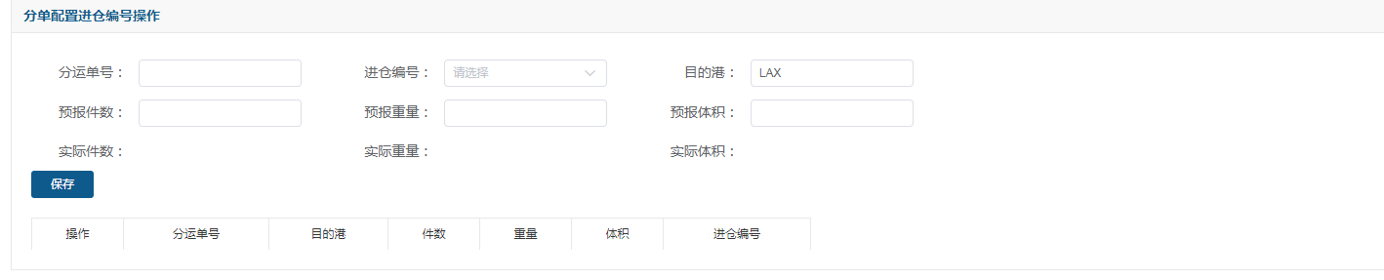

1. 分运单操作：录入分运单号，选择进仓编号，点击保存按钮即可完成操作。

注：操作时，若只有一个进仓编号，分运单号却有2个时，在客户没有确认的情况下，可以先不用配置进仓编号，填写预报件/重/体，保存2个分运单即可。到时候可以在订单操作时进行配置(后面详解)。

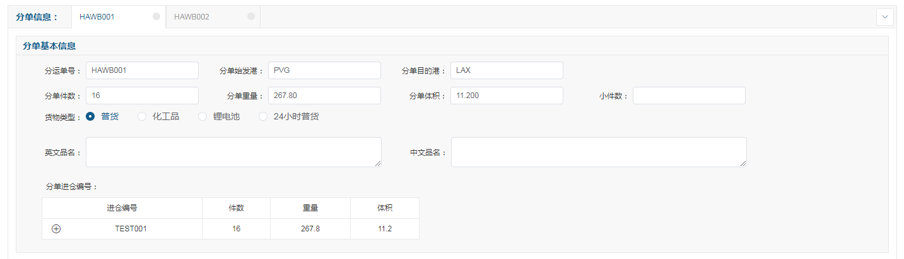

1. 分单信息：在【分单配置进仓编号】中，添加分单后，下方会显示分单信息的内容。上榜时若知道分单品名可直接填写。也可以在订单操作中补充。可通过分单信息左侧的分单号，切换分单查看信息。

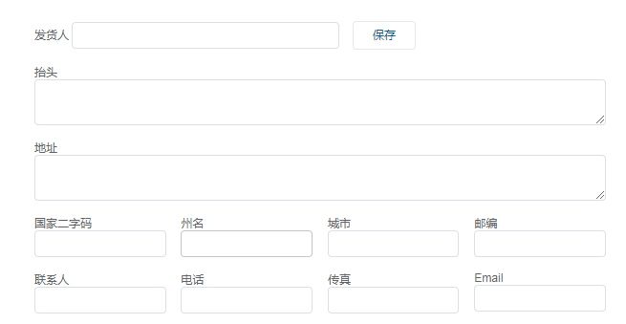

1. 总单收发货人/分单收发货人：点击“查询”按钮，根据始发港和当前客户项目，系统会查询出之前保存过的收发货人信息。

若之前没维护过，可直接录入后，点击保存按钮，即可保存收发货人信息，以便下次上榜时，可直接选择。

1. 点击【保存】或【保存待分配】或【保存并分配】，完成订单新增操作。

说明：

1. 点击【保存】后生成订单号，并在【订单未完成】任务栏中，会增加一条记录。
2. 点击【保存待分配】后生成订单号，并在【订单未分配】任务栏中，会增加一条记录。
3. 点击【保存待分配】后生成订单号，并弹出一个订单分配页面。分配成功后在【订单未完 成】任务栏中，会增加一条记录。并且会在分配的站点（以下简称“操作站”），产生一条待 受理的订单。

## **订单操作**

1. 点击任务栏【订单未完成】或【订单操作与查询】
2. 通过查询条件查询出需要操作的订单编号。
3. 批量配舱：若多个订单时同一个舱位，
4. 点击订单编号，可以进入订单的操作页面。

### 联系人信息

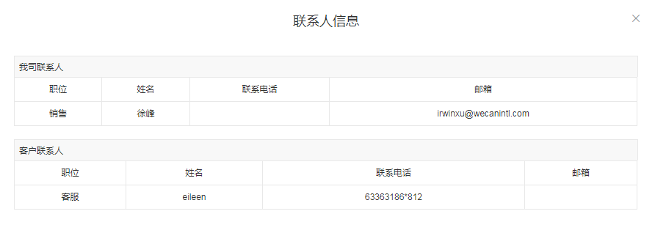

点击联系人信息弹出联系人列表信息

### 节点信息状态

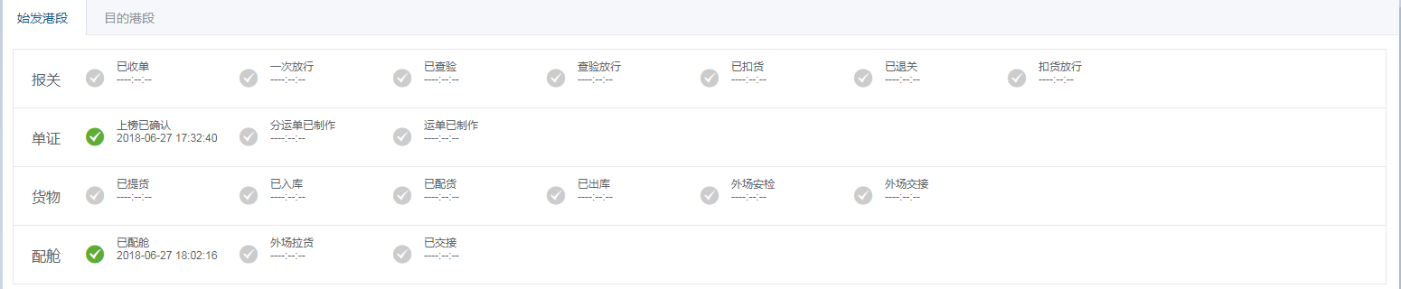

点击节点状态信息弹出节点信息状态

### 本票照片

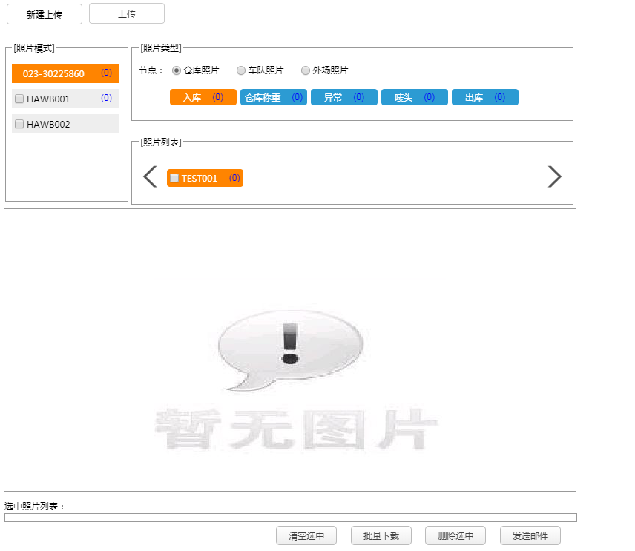

点击本票照片弹出本票所有节点的照片。选择节点以及对应的编号，点击上传按钮，选择文件后，即可上传照片。

选择照片后(点击复选框)，可进行下载、删除操作。

### 本票文档

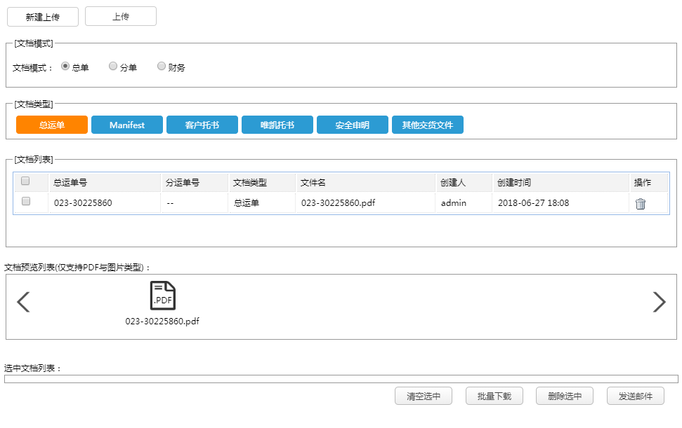

点击本票文档弹出本票所有节点的照片。选择节点以及对应的编号，点击上传按钮，选择文件后，即可上传文档。

选择照片后(点击复选框)，可进行下载、删除操作。

注：总运单，分运单，对账单，账单等打印后，会自动生成PDF文件。

### 空运服务

#### 配置总运单



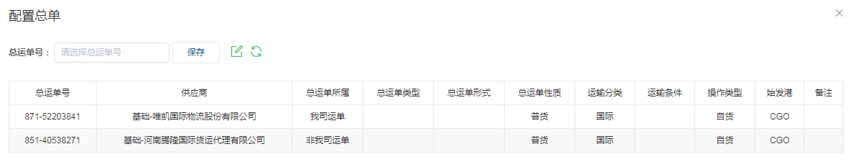

1. 点击【配置总运单】按钮，系统会根据始发港和航班二字码对应的航司。查询出相应的总运单。
2. 点击选择列表中的总运单号，“总运单号”会显示选择的总运单再点击旁边的保存按钮。即可完成 总单配置操作。
3. 点击【解除总运单】按钮，选择“可用/不可用/作废”可以解除总单。

注:

在总运单录入框内，可以直接录入符合条件的总运单。点击 【保存】 完成总单配置。

点击左侧的按钮。可新增总运单，（详细步骤，**点击这里**）

#### 总单信息修改

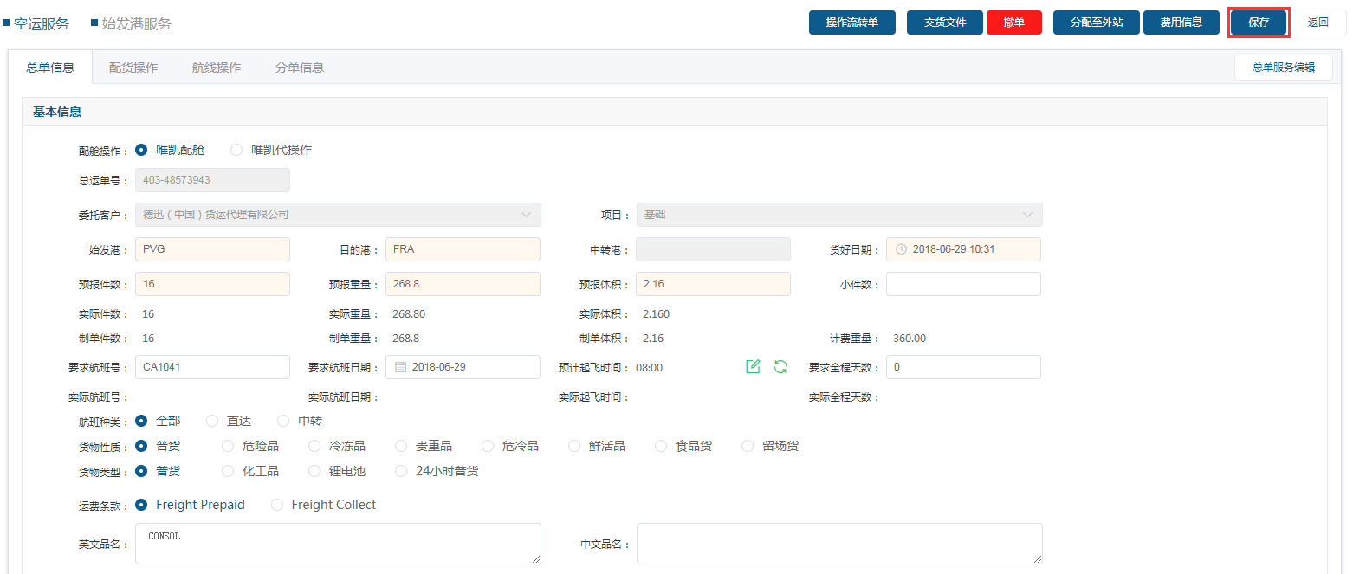

每次修改总单信息后，点击右上角的【保存】按钮。否则会导致某些数据不会保存到数据库。

#### 配货操作

##### 维护进仓编号（维护实际件/重/体）

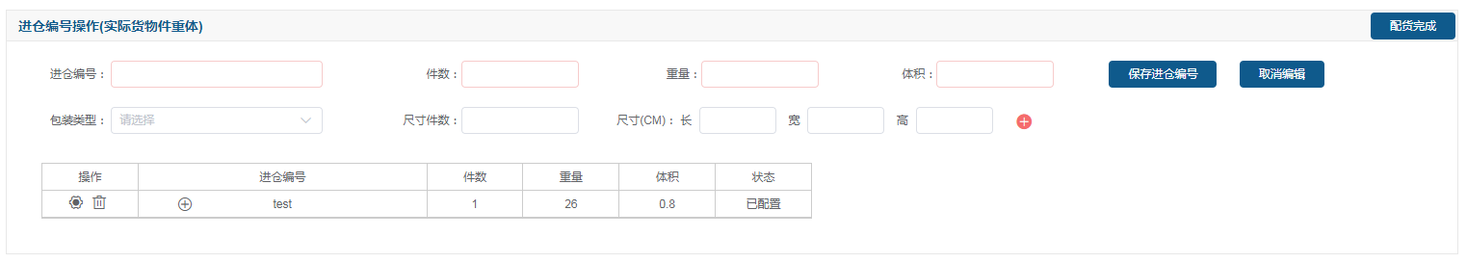

1. 点击【配货操作】按钮，切换到进仓编号操作（实际货物件重体）。
2. 此处可以维护进仓编号信息。即修改订单的实际件重体。
3. 确认货物的实际件重体后，点击右侧的【配货完成】按钮。即可完成配货操作。

注：

1. 若状态是“已配置”则不可维护进仓编号信息。需要把分单与进仓编号的配置解除掉。
2. 所有进仓编号必须都配置后才能 订单完成 。

##### 航线配舱操作



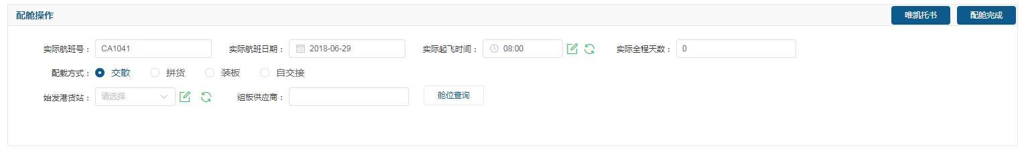

1. 点击【航线操作】按钮，切换到航线操作页面。
2. “实际航班号/航班日期”若上榜时有填写“要求航班号/航班日期”系统会默认带过来，可以更改。
3. “起飞时间”系统会根据基础数据的维护 会自动带出来，若没有显示请点击旁边的刷新按钮。 也可以手动更改起飞时间，表明此次舱位航班的起飞时间与平时的起飞时间不同。
4. 选择“配载方式”和“始发港货站”后，点击右侧【配舱完成】按钮，完成配舱操作。
5. 【航班维护】按钮，操作同上榜新增一样。（详细步骤点击这里）
6. 当总运单是非我司运单时，会显示【唯凯托书】按钮。用户可以点击此按钮，打印唯凯托书。

注：

1. 不点击【配舱完成】按钮，系统不会记录该舱位，下次再打开此订单，仍然是初始状态。反之，点击【配舱完成】按钮后，系统会保存当前舱位。若其他订单也在该舱位下，用户只需点击舱位查询，查询出舱位后，在列表中选中舱位，点击【选择配舱】，即可直接带出舱位（如下图），最后点击【配舱完成】按钮，完成配舱操作。

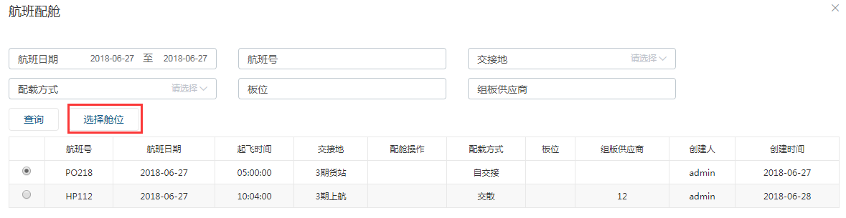

1. 交接地维护功能后面有详解。（详细步骤**[点击这里](#_货站(交接地)新增)**）

##### 应付运价操作

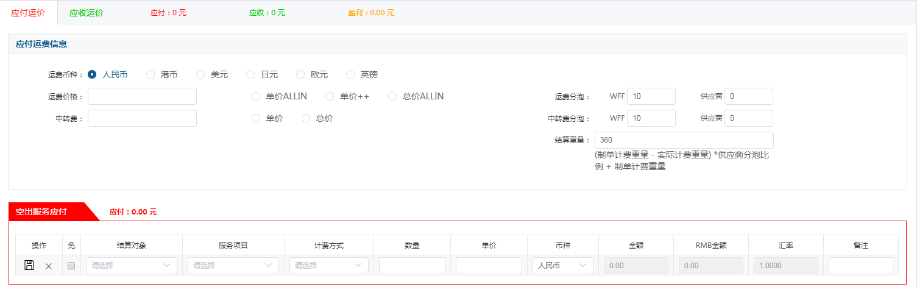

说明：

1. 修改应付运费后，请点击一下【保存】按钮
2. “结算重量”会根据总单信息内的制单件重体自动计算。
3. 如果结算重量手动更改后，并点了【保存】按钮。系统将不会自动计算结算重量。如果想要让 系统自动计算结算重量，需要把结算重量的值改回原来的值。

应付结算重量系统计算方式：

* 当 制单计重≥货物实际计重，系统会直接取“制单计重”
* 当 制单计重＜货物实际计重，系统会根据吃分公式得出结算重量。

{(货物计重-制单计重)*供应商比例+制单计重}

1. 此处录入的费用参数，会影响下方应付供应商的运费和杂费。
2. 单价ALLIN：运费价格减去所有杂费的单价，得出运费单价出。

（例：运费价格是20元，战争附加费单价1.2，燃油附加费单价15元。最终的运费单价是 100-1.2-15=3.8元。）

1. 单价++：运费价格就是运费单价，与其他杂费无关。

注：

1. 航班杂费需要配置总单，并且配舱完成后，系统自动带出
2. 航班杂费需要基础数据支持。若没有维护，系统是不会自动带出。
3. 若是由销售站分配给操作站，“销售站”的应付运价信息会根据分配时所填的分配运价显示，且不可更改。

##### 应收运价操作

1. 操作同上(【应付运价操作】)
2. COST++：选择COST++后，系统会根据应付运费的成本单价，再加上所填的运费价格。得到最终应收运费的单价。

（例：应付成本运费价格是31.92元，COST++的运费价格是2元。最终的应收运费单价是 31.92+2=33.92元）

应收结算重量系统计算方式：

* 当 制单计重≥货物实际计重，系统会直接取“制单计重”
* 当 制单计重＜货物实际计重，系统会根据吃分公式得出结算重量。

{(货物计重-制单计重)*WFF比例+制单计重}

注：若是由销售站分配给操作站，“操作站”的应收运价信息会根据分配时所填的分配运价显示，且不可更改。

##### 航线费用注意事项。

1. 航线费用会根据运价信息设置的参数（运费价格，币种，结算重量，单价ALLIN等）系统 自己带出来结果（此处不可删除和修改）。
2. 带出费用后，需要点击【保存】按钮才会把费用带到“费用信息”中。在费用信息中，可 进行删除和修改。
3. 除了操作站是“利润分配模式”会录应付的时候带应收，其他情况下 手工录入应付费用 不会带应付费用。

#### 分单信息维护

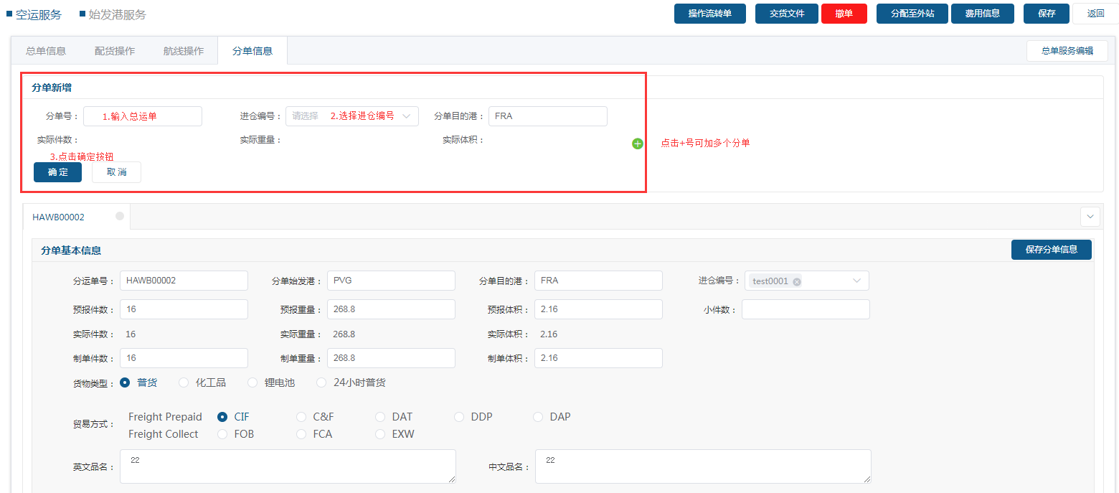

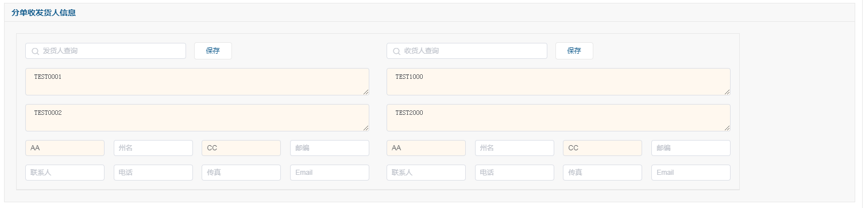

##### 新增分单

1. 点击【分单信息】按钮。切换到分单信息页面。
2. 点击右侧的按钮，可添加多个分单。点击按钮则取消添加对应左侧的分单。目的港默认 为总单目的港（可修改）。
3. 输入分运单号，选择进仓编号，点击【确认】按钮。（加分单时必须先有进仓编号）

##### 分单的进仓编号配置与解除操作

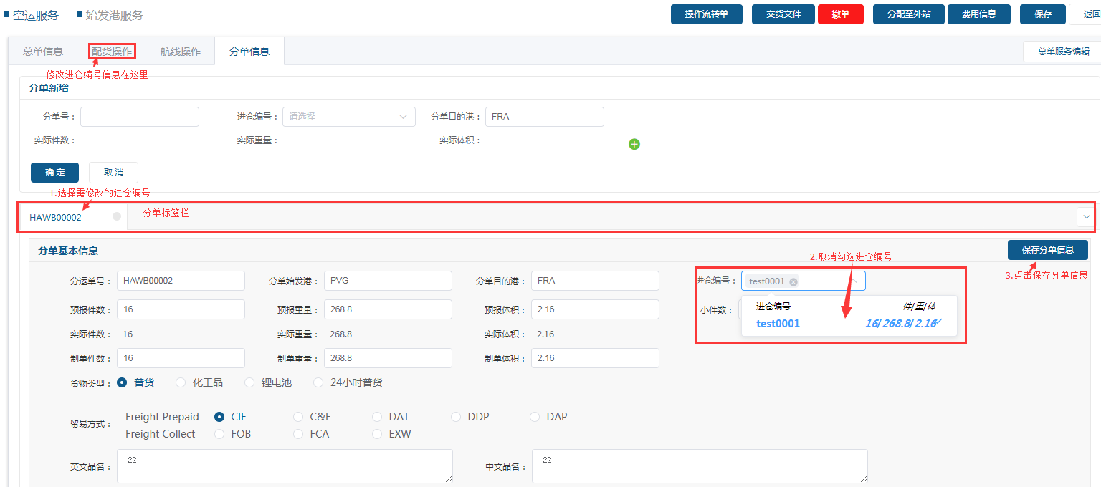

1. 选择需要修改的分单号。
2. 切换分单后，再点击【进仓编号】下拉框，。
3. 取消勾选当前的进仓编号。
4. 取消后点击右上角的【保存分单信息】按钮，完成解除配置操作。
5. 更改进仓编号信息后，重新返回到此处。
6. 点击【进仓编号】下拉框，勾选对应的进仓编号。完成配置操作

注：若有多个分运单号，切换时系统会自动保存上一个分单的信息。。

##### 修改分单信息

在当前页面修改分单信息，【保存分单信息】按钮。

##### 删除分单

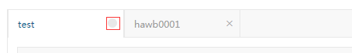

1. 点击分单标签右侧的小灰点按钮（如下图），提示是否删除，确认则删除当前分单。

注：删除分单后会把进仓编号的“配置状态”变为“未配置”。

### 始发港服务

始发港服务：根据上榜时所选择的**“唯凯服务”**，始发港服务就会显示相应的服务内容。在订单完成前，必须要把所有服务完成。完成后会有“完成图标”显示在各个服务上。

* 任务完成时，会提示操作人，操作时间。系统会默认当前登陆人，当前系统时间（可修改）。
* 某些服务会除了操作人，操作时间，还会显示供应商以及费用信息等，录入后。系统会自动带出这些费用（应付和应收）。反之，不录入任何费用信息，直接点确定，系统不会带费用，只完成服务。

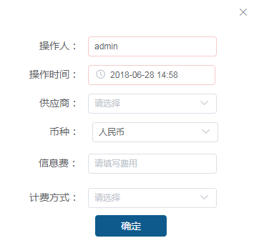

#### 总单服务编辑

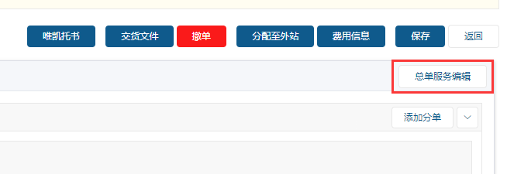

1. 点击订单右侧的【总单服务编辑】按钮，弹出服务选项。
2. 添加或去除服务，直接点关闭，或者【保存】按钮都可保存当前服务选项。

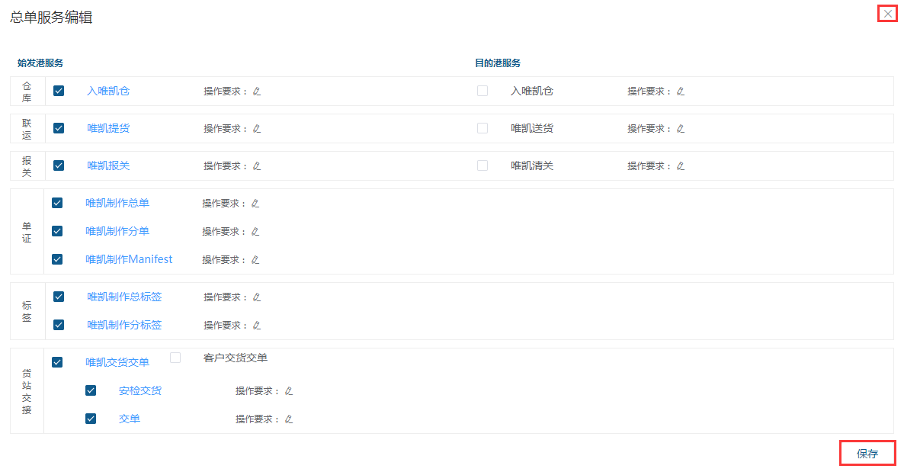

注：若服务已分配、服务已完成和服务中产生费用了，都无法取消该服务。需要把服务设为退回、取消完成、删除费用后，再取消服务。

#### 延伸服务



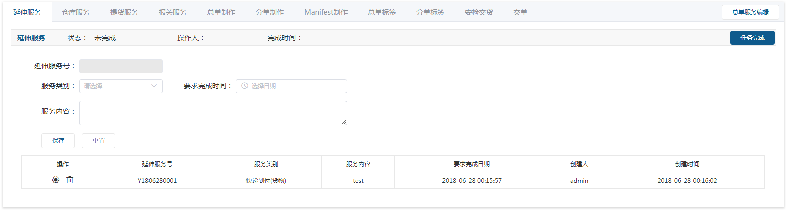

1. 点击【·始发港服务】按钮，切换到始发港服务页面。
2. 始发港服务页面默认“延伸服务”。
3. 选择服务类别和要求完成时间，填写服务内容。点击保存，即可添加本票的延伸服务（可添加多个）。

注：

* 若没有延伸服务的时候，右边不会显示【任务完成】按钮。添加延伸服务后，系统会判断延伸服务是否完成。操作时，必须点任务完成按钮后下方才会显示录入费用的页面。
* 先录应付费用时，系统会自动带一条应收费用。系统带出的应收费用只能更改，不能删除。
* 先录应收费用时，系统不会带应付。此时，当前这条应收费用可以修改也可以删除。
* 如果“操作站”是利润分配模式，应收费用不可更改和删除。只能录应付费用，修改应付时，系统会同时修改应收费用。

#### 仓库服务



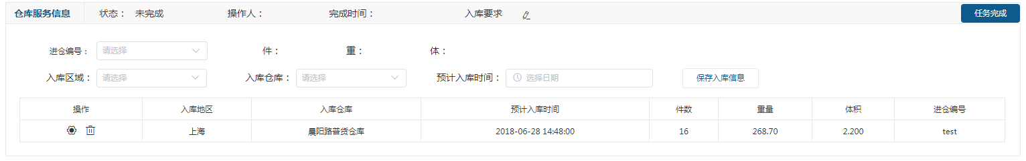

1. 点击【仓库服务】标签按钮，切换到仓库服务页面。
2. 选择进仓编号，选择入库区域、入库仓库以及预计入库时间，点击【保存】按钮，添加至列表
3. 当所需要的入库的进仓编号都添加完以后，点击右边的【任务完成】按钮，即可完成入库服务。

* 可以添加多个入库记录，但进仓编号只能对应一个入库记录。

#### 提货服务

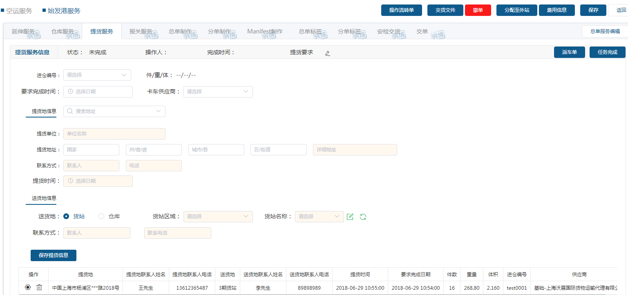

1. 点击【提货服务】标签按钮，切换到提货服务页面。
2. 选择进仓编号、录入相关提货地信息以及送货地信息
3. 点击【保存提货信息】按钮，添加提货服务。
4. 点击右侧【任务完成】按钮，即可完成提货服务。
5. 完成后下方会显示录入费用的区域。
6. 如果需要生成派车单，保存记录后，点击派车单按钮即可。

注：

* 黄色底纹的输入框表示是必填项。
* 第一次添加提货地信息后，系统会自动保存客户地址。以便于下次录入。
* 提货信息右侧的“搜索地址”功能，可以快速查询当前客户的所有提货地信息。
* 货站维护功能同“航线配舱”的始发港交接地。详细步骤[点击这里](#_货站(交接地)新增)

#### 报关服务



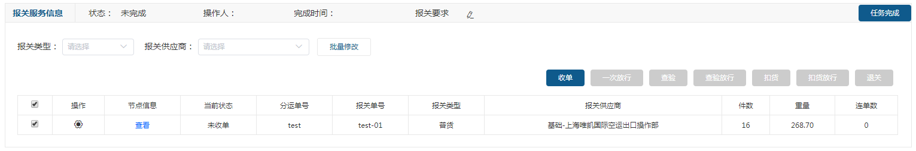

##### 报关操作

1. 点击【报关服务】标签按钮，切换到报关服务页面。
2. 选择列表中的报关单号，然后在上面选择报关类型或报关供应商，
3. 点击【批量修改】进行修改和补充报关单的报关类型和报关供应商。
4. 再次选择列表中的报关单号，点击右侧的【收单】按钮。可以进行报关操作（每次操作时都需要勾 选列表中的分运单号）。
5. 所有报关单全都放行或者退关后，才能点击【任务完成】按钮。

##### 一分单有多个报关单操作

1. 点击列表中【修改】按钮，系统会把报关信息全部带出来。
2. 点击报关单右侧的 按钮，会在下方添加一条报关单。（每次点击都会加一条）
3. 点击报关单右侧的 按钮，则删除对应的报关单。
4. 修改报关单信息后，点击左下方的【保存】按钮，即可完成切分多个报关单操作。

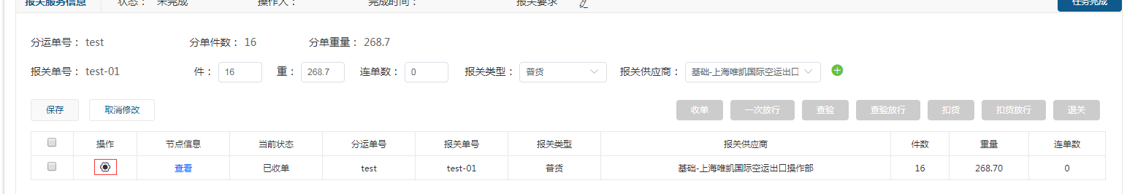

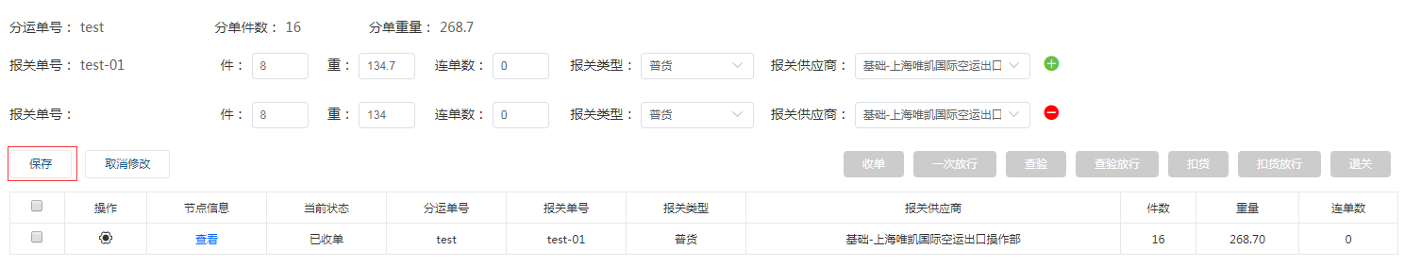

注：

* 在报关操作时也会弹出相关费用的提示，录入费用点击确认后，系统会自动记录，等订单完成后会全部显示。
* 若分单改过实际货物件/重/体后（重新配置进仓编号）。需要重新修改报关单的件重。否则会导致任务无法完成。
* 若没实际件重信息的时候，系统会默认预计件重来进行报关操作。等配置进仓编号后，请再次核对件重是否一致。

#### 总单制单



1. 点击【总单制作】标签按钮，切换到总单制作页面。
2. 订单新增时，有填写收发货人信息，制单页面会自动带出收发货人信息。

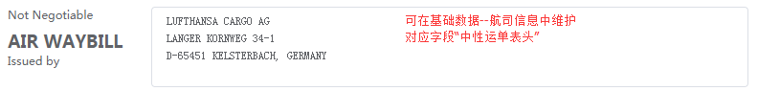

1. 货运单表头信息会自动根据基础数据-航司信息维护的“中性运单表头”显示。
2. “Agents IATA Code，Account No.”：配置总运单后会自动显示（可修改），前提总运单新增 时有填写制单代码和IATA代码。
3. 制单件/重/体：在航线操作中，录入制单件/重/体后，系统自动带到总单制单中。

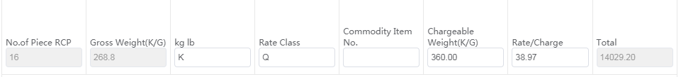

1. 计费重量：默认取系统自动计算(可修改)。修改后，只影响本次制单的计重。不影响订单本身 的计重。
2. 费率与等级：根据基础数据维护的IATA运价，在配舱完成和配总单完成后，系统默认取出。 可修改。

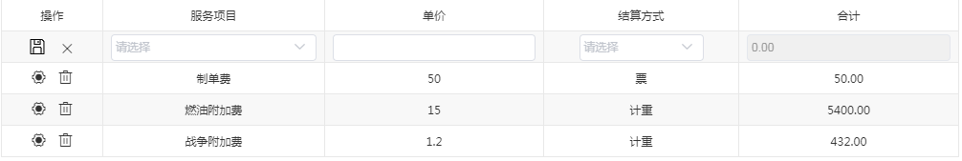

1. 杂费：根据基础数据维护的航班杂费，在配总运单后，系统会默认带出运单航司的杂费信息。 可修改
2. 任务完成：点击任务完成后，系统不会禁止总单制作信息修改。

注：

1. 修改总单制单信息后，请点击底部的【保存制单信息】按钮。否则系统不会保存。
2. 如果没填制单件/重/体信息，系统会默认最低运价，保存制单信息后，系统不会自动计算 运价。

#### 分单制单



1. 点击【分单制作】标签按钮，切换到分单制作页面。
2. 操作同总单制作。



1. AS ARRANGED：勾选后，分单制单的费用会显示 AS ARRANGED

#### Manifest制作



1. 点击【分单制作】标签按钮，切换到分单制作页面。
2. Manifest目前没有内容。只需点击任务完成后，录入相关内容即可

#### 总单标签

同上

#### 分单标签

同上

#### 安检交货

同上

#### 交单

同上

### 分配至外站



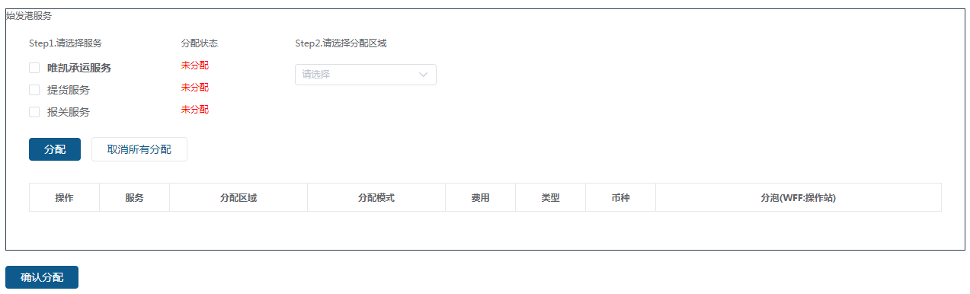

1. 点击【分配至外站】按钮，弹出分配页面。
2. 选择需要分配的服务。
3. 选择分配区域
4. 选择分配模式。
5. 根据不同的分配模式，填写利润信息。
6. 点击列表上方的【分配】按钮。分配信息会保存到列表中。
7. 点击列表下方的确认分配，即可完成分配操作。

注：

1. 单独分配提货服务和报关服务分配时，必须要有服务信息。（提货服务必须要有提货信息。 报关服务必须要有分单，直单上榜则不需要。）
2. 若提货服务和报关服务跟着承运服务一起分配，则不需要有服务信息。
3. 分配模式介绍：

* Co-Load模式总价：甲方和乙方达成协议，一口价全部费用卖给乙方。销售站(甲方)无需知道操作站(乙方)的成本，分配后会产生一笔付给操作站的费用。
* Co-Load模式单价ALLIN：包括其他杂费的单价运费卖给乙方。
* Co-Load模式单价++：不包括其他杂费的单价运费卖给乙方。
* 利润分成模式：甲方已分成利润的形式卖给乙方。乙方只能录成本，等应付确认后，会把成本带给甲方。当甲方应付应收都确认后，系统会把利润分成的费用带给乙方。最终甲方必须先提交结算，乙方才能提交。

### 单完成



当制单信息已录入，配货完成、配舱完成、所选的始发港服务全都完成后，会显示【订单完成】按钮。当订单完成后，此订单只能录入费用，不能修改订单信息。

### 费用信息



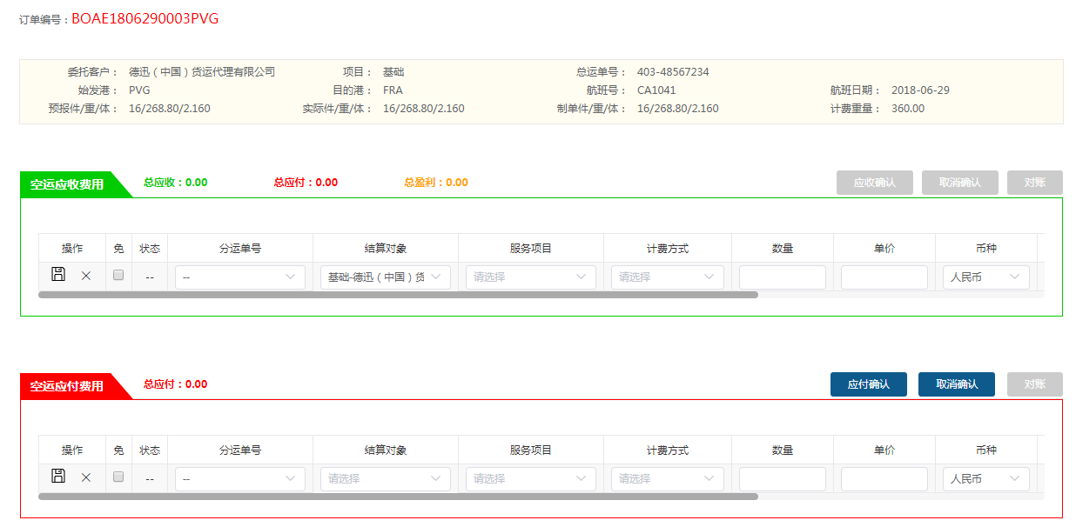

1. 点击【费用信息】按钮，弹出费用页面。
2. 选择结算对象、服务项目、计费方式、数量、单价、币种。点击左边的 保存按钮完成添 加费用。
3. 点击【应付/应收确认】按钮，即可确认当前费用。
4. 费用确认后，点击旁边的【对账】按钮，可以进行单票对账操作。后面有详细步骤**点击这里**

注：

1. 录应付费用时，会自动带一条应收费用(金额一致)。录应收不会带应付。
2. 应付带应收的费用。不可删除，只能修改费用。
3. 删除应付费用时，系统会同时删除对应的应收费用。
4. 操作站是“利润分成模式”，应收费用不可以新增、修改、删除。
5. 操作站是“Co-Load模式”，应收费用中会有系统带出的Co-Load运费不可删除和修改。 同样，销售站会多一条应付操作站的Co-Load运费。
6. Co-Load模式下，销售站付给操作站的费用，必须和操作站收销售站的费用相等。否则无法 确认费用。
7. 利润分成模式下，操作站只需点应付费用确认即可。费用确认后，会把所有成本费用带给 销售站。
8. 已对账的费用不可更改和删除(系统会提示)。

### 撤单



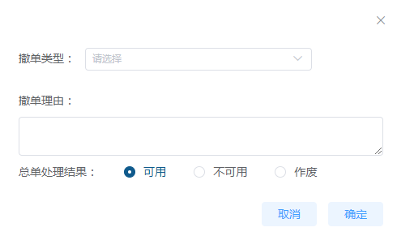

1. 点击【撤单】按钮，弹出撤单页面。
2. 选择撤单类型，填写撤单原因。
3. 如有配总运单，则选择总运单的处理方式。
4. 点击【确认】按钮。完成撤单操作。

注：

1. 撤单后，订单可以在【订单已撤单】中查询。
2. 若是误上榜类型，需把费用先删除。（Co-Load模式带的费用则无需删除）
3. 除误上榜类型，其他类型撤单后，可以把费用提交至结算。
4. 撤单后则无法还原。请谨慎操作。

## **订单受理**

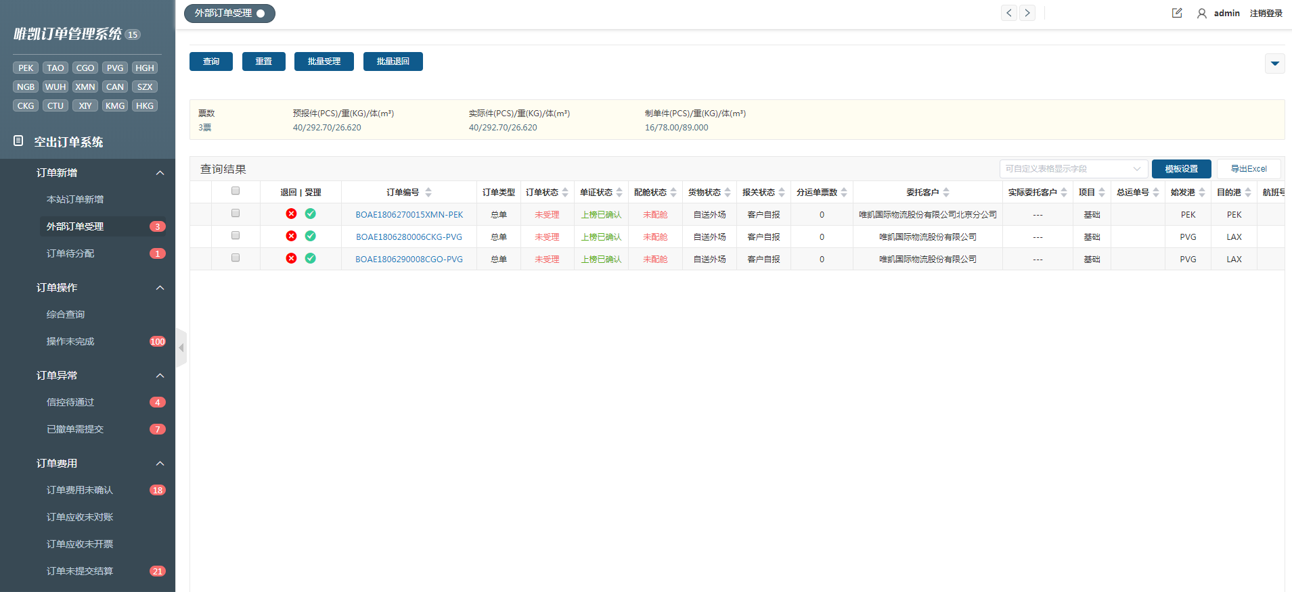

1. 点击任务栏中的【外部订单未受理】按钮，进入订单受理页面。
2. 系统会自动查询出所有未受理的订单
3. 点击按钮，退回当前订单；点击按钮，受理当前订单。
4. 勾选复选框，点击上方的【批量受理/退回】按钮，进行批量操作。
5. 点击订单编号，可以查看订单详细信息。
6. 受理或退回操作成功后，订单不会显示在未受理任务栏中。

## **订单分配**

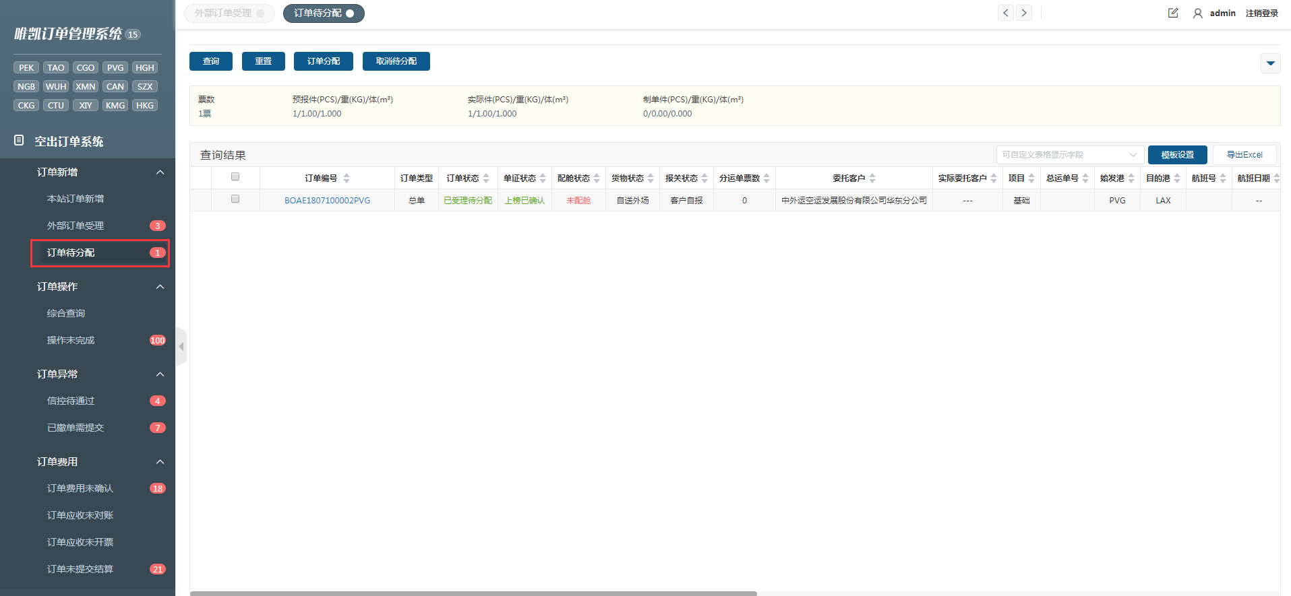

1. 点击任务栏中的【订单未分配】按钮，进入订单分配页面。
2. 系统会自动查询出所有未分配的订单
3. 勾选需要分配的订单，点击【订单分配】按钮，弹出分配页面。
4. 分配操作同订单操作中的分配操作。详细步骤点击这里
5. 勾选复选框，点击上方的【订单分配/取消待分配】按钮，进行批量操作。
6. 点击订单编号，可以查看订单详细信息。
7. 分配或取消待分配操作成功后，订单不会显示在未分配任务栏中。

## **订单未完成**

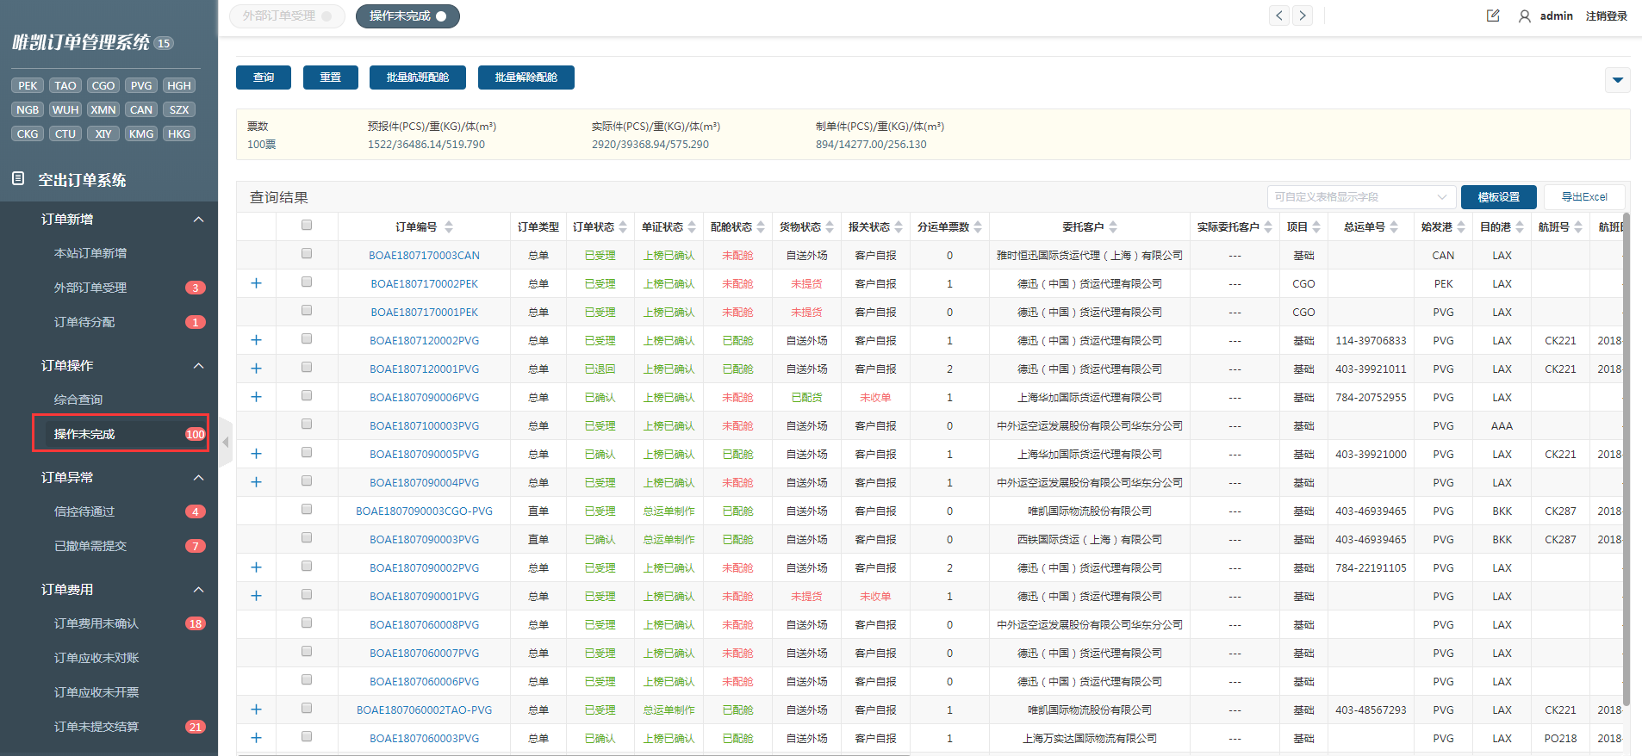

1. 当订单新增操作、外部订单受理操作、订单分配操作，成功后都会显示在未完成任务栏中。
2. 点击任务栏中的【订单未完成】按钮，进入订单未完成页面。
3. 系统会自动查询出所有未完成的订单。
4. 勾选复选框，点击【批量航班配舱】按钮，可进行批量配舱操作。点击【批量取消配舱】按钮。则 批量取消配舱。
5. 点击订单编号，查看订单详细。可进行订单操作。（同订单操作与查询）
6. 当订单完成后，订单不会显示在未完成任务栏中。

## **费用制作**

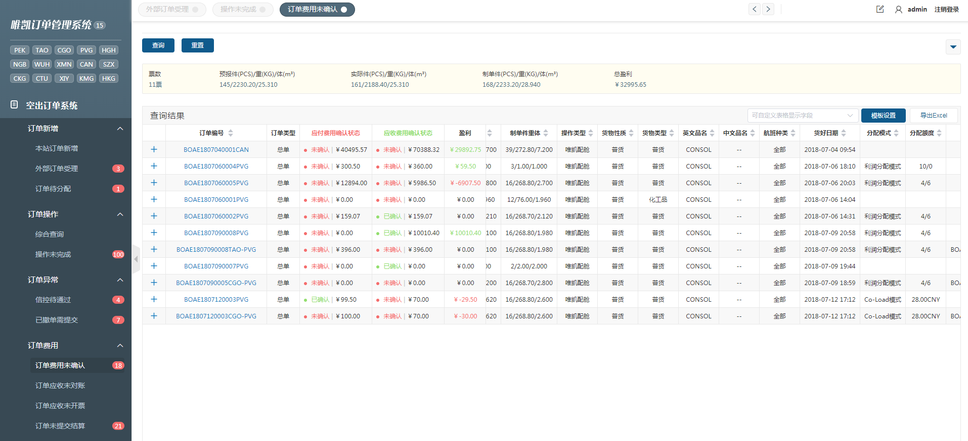

1. 当订单完成后，订单会显示在【订单费用未确认】任务栏中。
2. 点击任务栏中的【费用未确认】按钮，进入费用制作与确认页面。
3. 系统会自动查询出所有费用未确认的订单。
4. 点击订单编号，进入费用制作页面。
5. 费用制作与确认操作同订单操作与查询中的费用信息操作。详细步骤点击这里
6. 当订单完成后，订单会显示在【订单费用未确认】任务栏中。

## **提交结算**

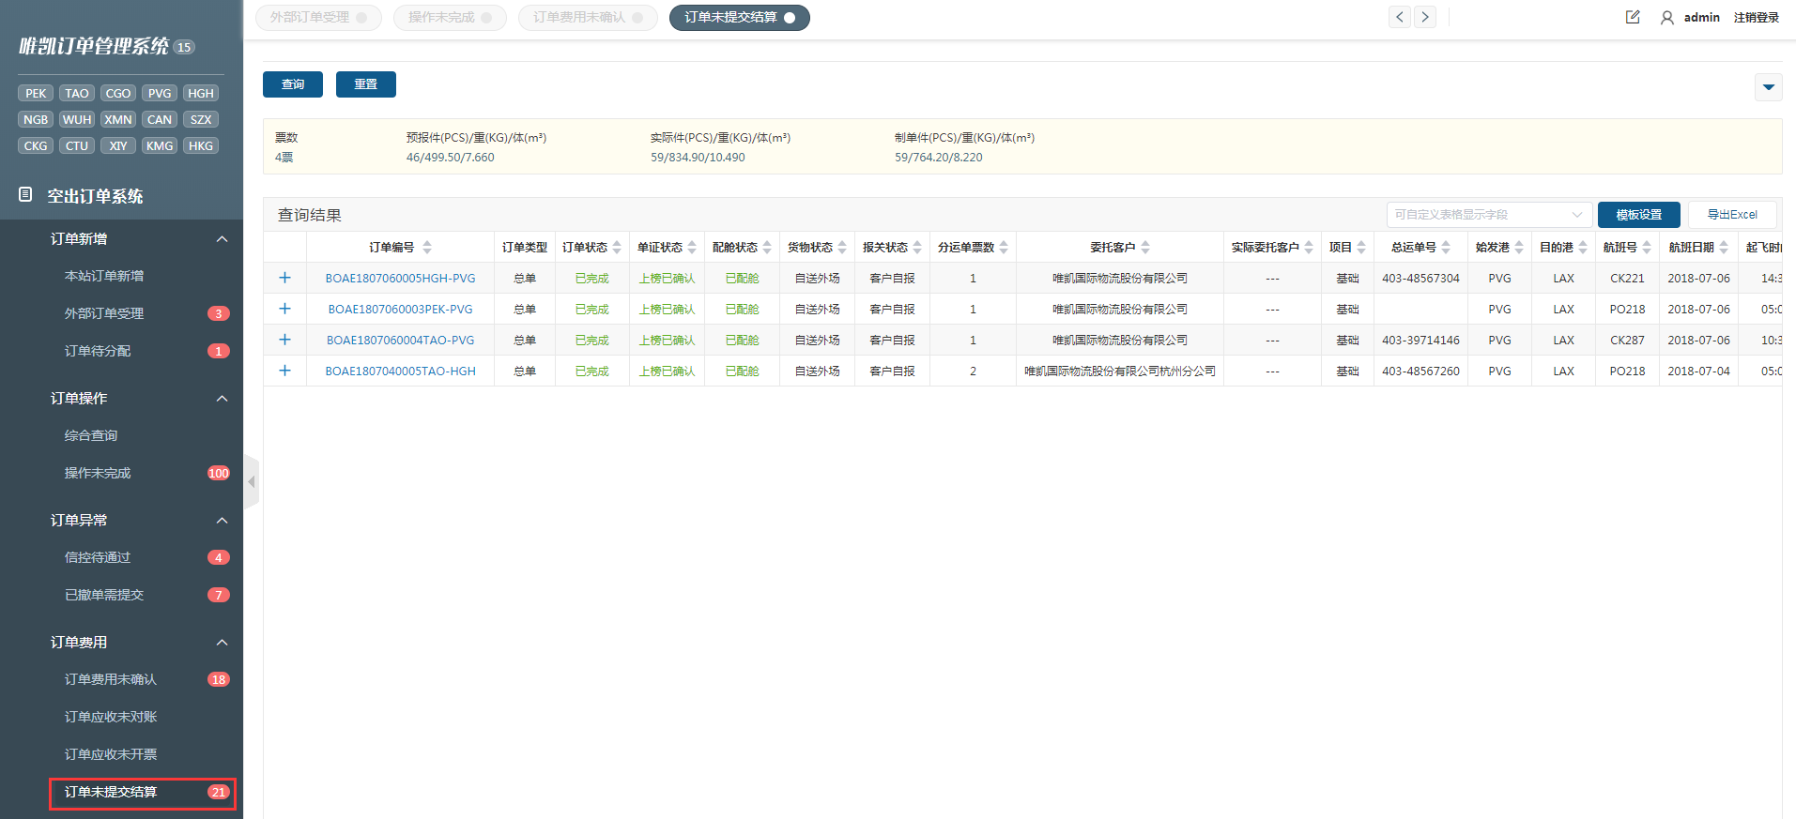

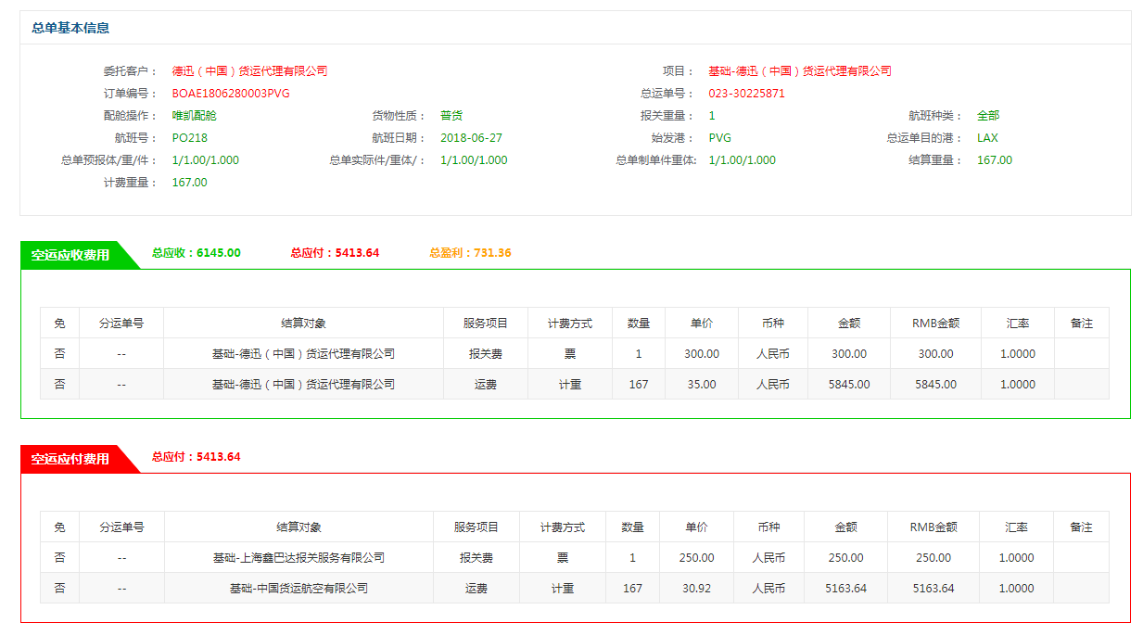



1. 当订单费用应付应收确认后，订单会显示在【订单为提交结算】任务栏中。
2. 点击任务栏中的【订单为提交结算】按钮，进入订单提交结算页面。
3. 根据人员权限，点击右下角的【提交结算】或【提交并审核】即可完成操作。
4. 若想取消提交结算，可在订单操作与查询中，查询订单，进入详细页面后，点击右侧的【取消提交】 或【取消审核】。

## **应收对账**

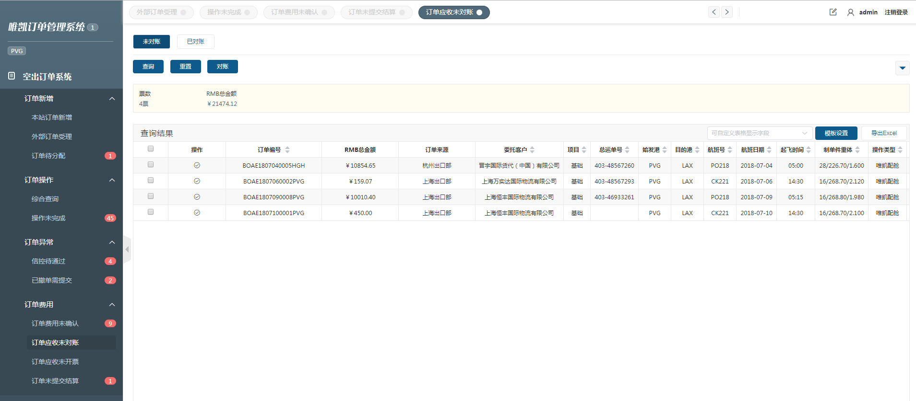

1. 当订单应收费用确认后，订单会显示在【订单应收未对账】任务栏中。
2. 点击任务栏中的【订单应收未对账】按钮，进入订单应收费用对账页面（默认未对账）。
3. 点击列表中的按钮，进入对账页面。(展开查询条件，可选择应付的费用进行对账。可筛选出 相同委托客户，勾选复选框后点击上方的对【账按】钮一起对账。)

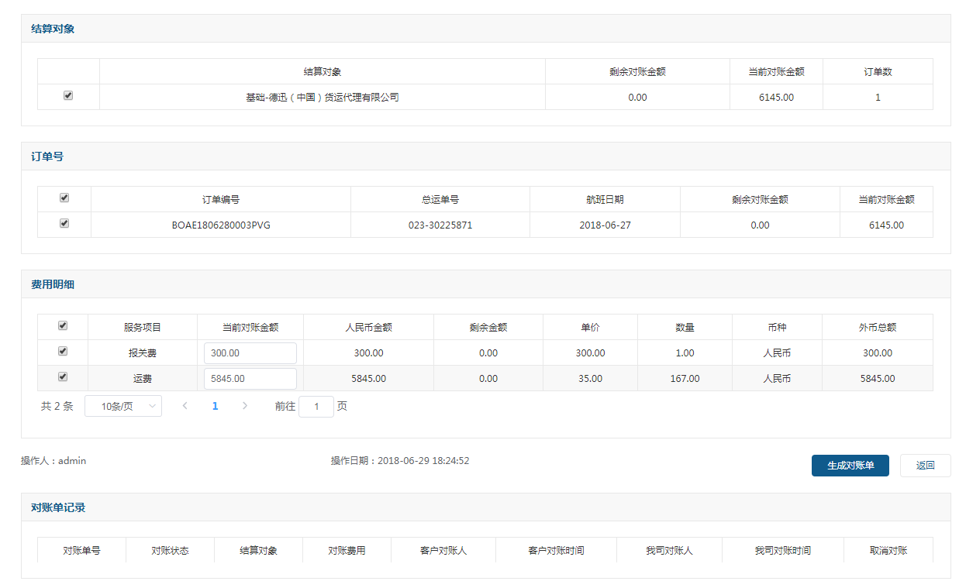

1. 勾选结算对象（同一个客户下的项目可多选），再勾选订单编号(可多选)，选择对账的费用（可修 改对账费用金额）。
2. 点击右下角的【生成对账单】按钮。进入确认对账页面。（若有对账记录，会在底下显示，点击 对账单号可查看信息，也可以点击右侧的【取消对账】按钮取消对账。）

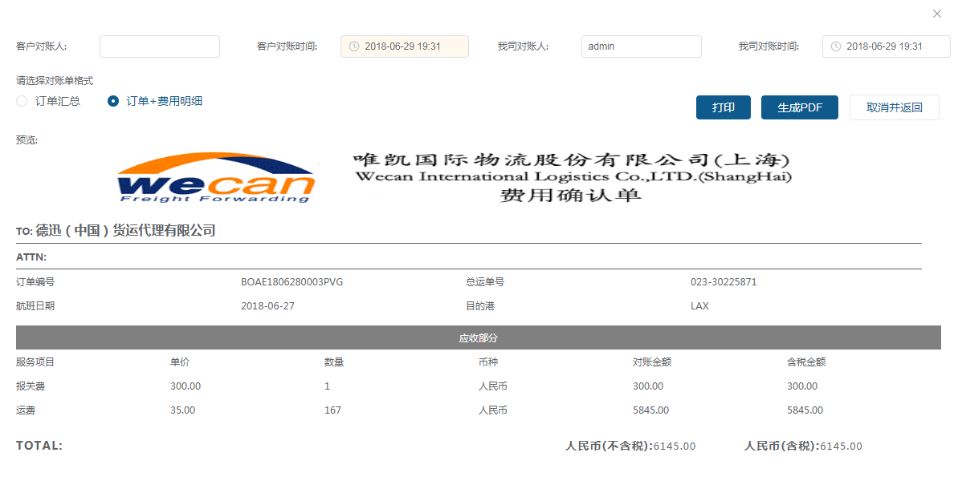

1. 选择客户对账时间。
2. 点击【打印】或【生成PDF】按钮。即完成对账操作，对账单状态为对账中。

## **对账查询**

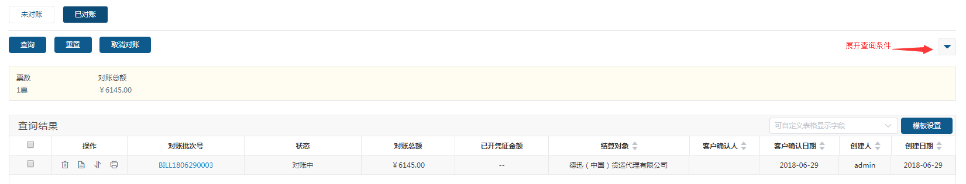

1. 生成所有的对账单，都会在【已对账】中。
2. 点击上方的【已对账】标签按钮，进入已对账查询页面。
3. 点击【查询】按钮，默认查询当天确认的对账单。（展开查询条件可查询应付的对账单）
4. 可勾选复选框，进行【批量取消对账】操作。
5. 点击按钮，删除对账单。
6. 点击按钮，查看对账明细。可添加或删除对账费用。
7. 点击按钮，切换设置对账中和已对账状态。
8. 点击按钮，打印当前对账单。
9. 点击对账批次号查看对账单信息，可设置对账单状态和取消对账操作。

注：

1. 设为已对账后才能进行开凭证操作。
2. 已开凭证的对账单不可取消对账，必须先取消凭证。

## **开凭证操作**

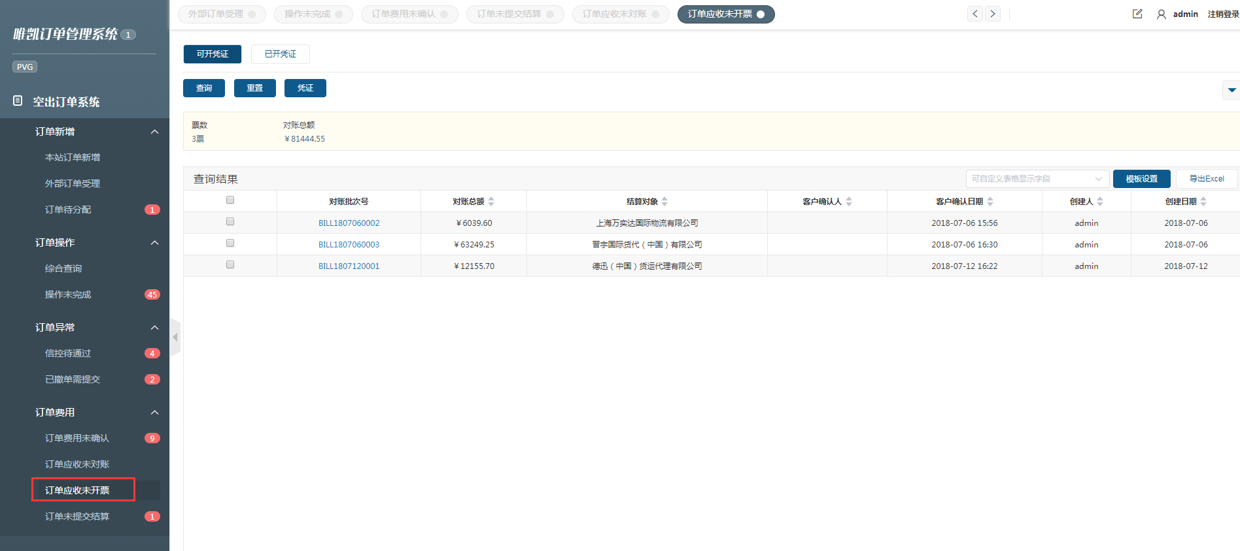

1. 当对账单设为已对账后，对账单会显示在【订单凭证未制作】任务栏中。
2. 点击任务栏中的【订单凭证未制作】按钮，进入订单凭证制作页面（默认可开凭证）。
3. 展开查询条件可以查询应付的对账单。
4. 点击列表中的对账批次号，进入对账页面。(可筛选出相同委托客户，勾选复选框后点击上方的对 【凭证】钮一起对账)

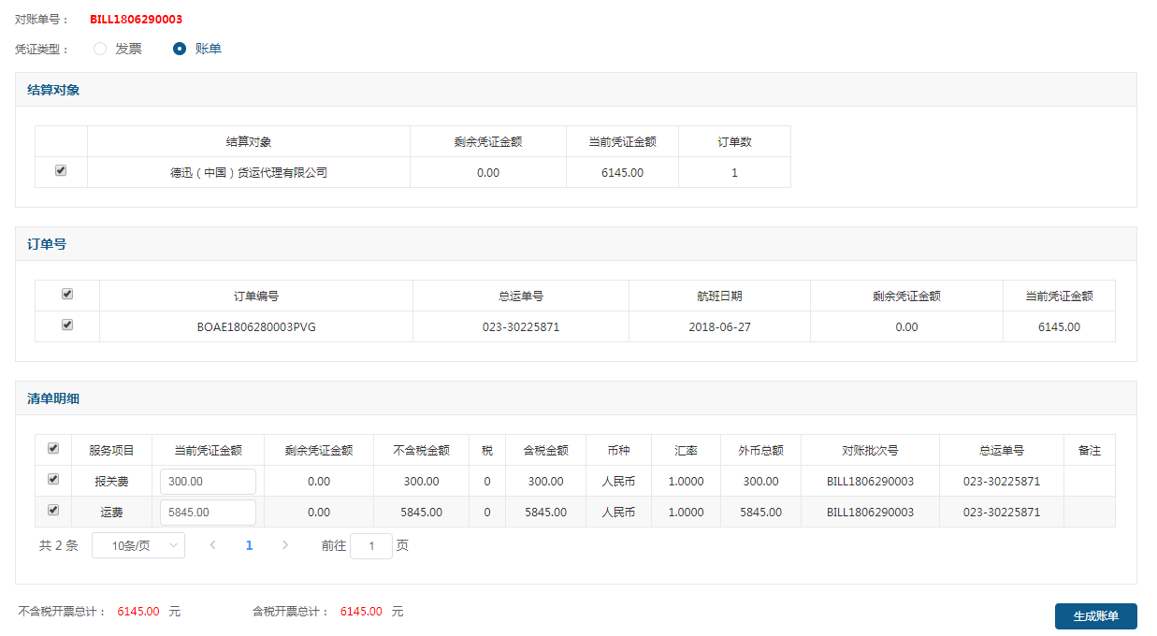

1. 选择凭证类型（发票or账单）
2. 选择结算对象，再选择订单编号(可多选)、勾选费用清单（可多选，可编辑）
3. 点击右下角的【生成账单/发票】按钮，进入账单页面（选择发票则进入发票页面）。

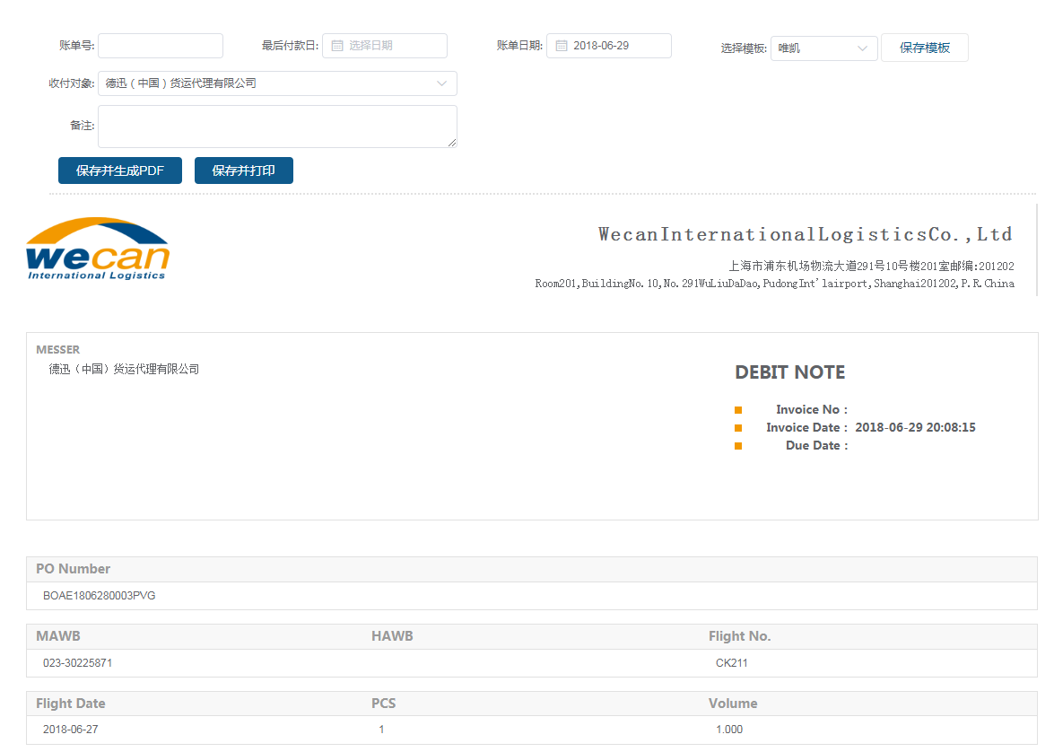

1. 选择最后付款日，填写账单号（不填写则系统会生成账单流水号。）
2. 确认账单信息。点击【保存并生成PDF】OR【保存并打印】按钮。完成开账单操作。

注：开发票时，发票号需在结算基础数据维护发票号才能使用。

## **凭证查询**

1. 所有的凭证，都会在【已开凭证】查询中。
2. 点击上方的【已开凭证】标签按钮，进入已开凭证查询页面。
3. 点击【查询】按钮，默认查询当天新增的凭证。（展开查询条件可查询应付的对账单）
4. 点击按钮，删除对凭证。
5. 点击按钮，查看订单号。
6. 点击按钮，作废当前账单/发票。
7. 点击凭证号可以查看凭证账单/发票信息，还可以再次打印账单。

注：若结算系统对当前账单/发票进行核销操作后，系统无法删除当前账单/发票。

## **基础数据维护**

### 总运单新增



1. 点击总运单旁边的维护按钮，弹出总单新增页面（订单操作中，在“配置总单”页面）。

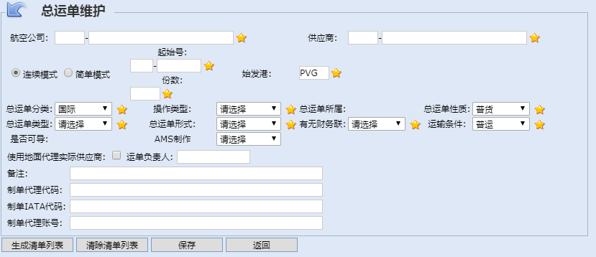

1. 录入总运单的航司三字码，系统会自动识别出航司。
2. 选择生成总单模式。
3. 录入总运单号，及总单其他信息。
4. 点击下面的【生成清单列表】按钮。
5. 确认后，点击【保存】按钮。
6. 最后点击右上角的关闭 按钮。

注：

1. 若输入航司三字码无法取到航司名称，请点击航司三字码的输入框，再按 F2 按钮。会弹出查找航司的页面。查询出航司后，点击列表内的 航司信息 即可。（目前所知360浏览器需要按Ctel+F2）
2. 若F2 都无法查询出航司信息，可能该航司没维护到基础数据中。
3. 以上无法解决请联系IT部。

### 航班新增



1. 点击航班信息旁边的的维护按钮，弹出航班新增页面

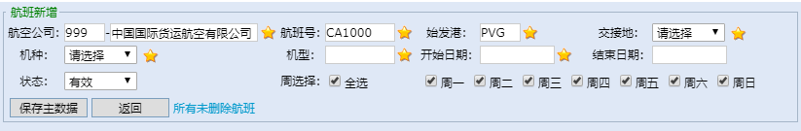

1. 系统会把你要维护的航班号以及始发港带到航班新增页面
2. 录入航班信息，点击【保存主数据】按钮。（系统弹出的提示都按【确定】按钮）

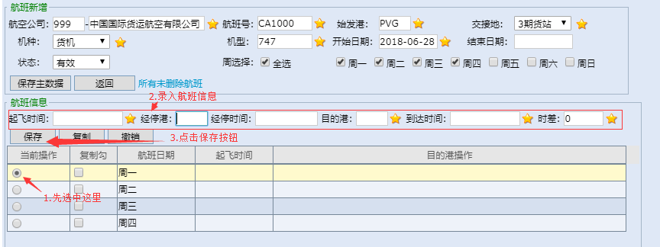

1. 选中当前操作的日期。
2. 录入航班信息。
3. 点击【保存】按钮。完成新增航班信息操作。

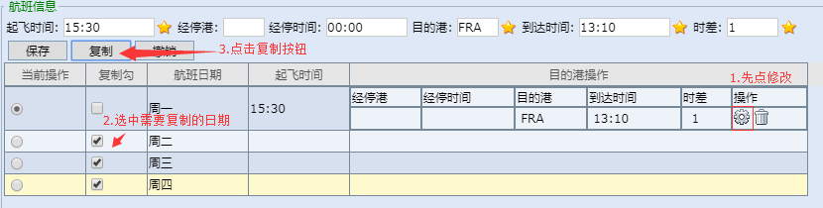

1. 若其他日期和之前的航班信息一致，先点击之前航班信息的【修改】按钮。
2. 勾选需要复制的航班日期。
3. 点击【复制】按钮。确认后，完成复制航班信息操作。
4. 最后点击右上角的关闭 按钮。
5. 关闭后，点击右边的 刷新按钮。即可显示维护的航班信息。

注：

1. 若配舱时，只是当天航班的起飞时间与平时的起飞时间不同，只需在起飞时间的框里修改起飞时间。不需要进维护航班信息的页面。
2. 若以后的起飞时间都变更了。请在基础数据中，将其更改即可。

### 货站(交接地)新增



1. 点击货站（或交接地）旁边的的维护按钮，弹出货站增页面

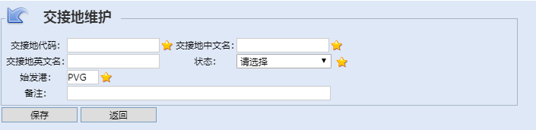

1. 输入交货地信息。
2. 点击【保存】按钮。
3. 最后点击右上角的关闭 按钮。
4. 关闭后，点击右边的 刷新按钮。即可显示维护的交接地。

# 独立联运订单

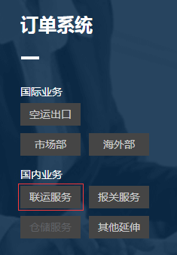1.点击【订单系统】中的【联运服务】按钮 （图1）。

2.进入【联运订单系统】（图2）。

注：【订单操作与操作】需要用户主动的去查询订单(默认当天开始)，其他【订单任务栏】中的模块系统会默认查出未完成的订单，查询条件点击右上角的按钮展开。

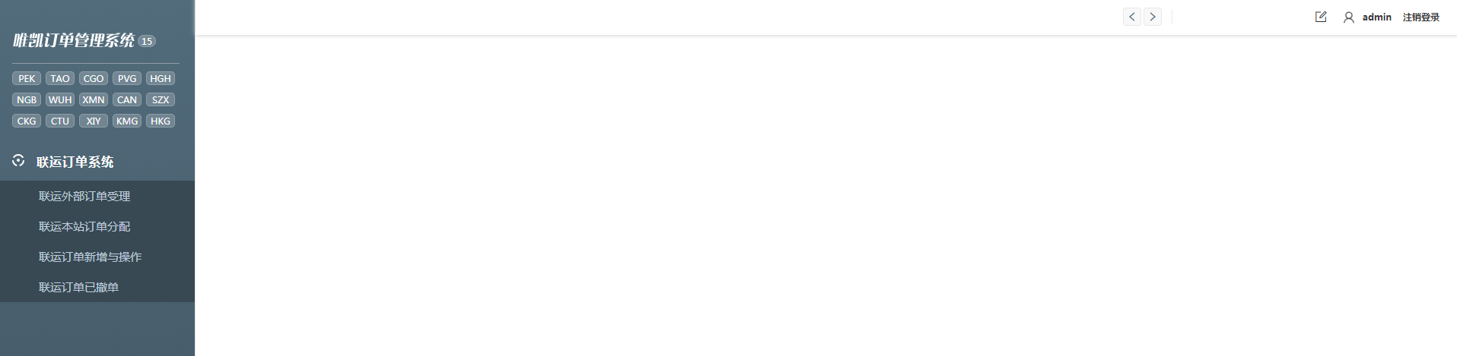

## **订单新增**

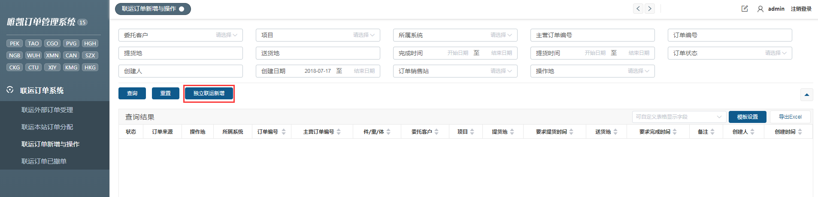

1. 点击【联运订单新增与操作】按钮，进入联运订单查询页面
2. 点击【独立联运新增】按钮

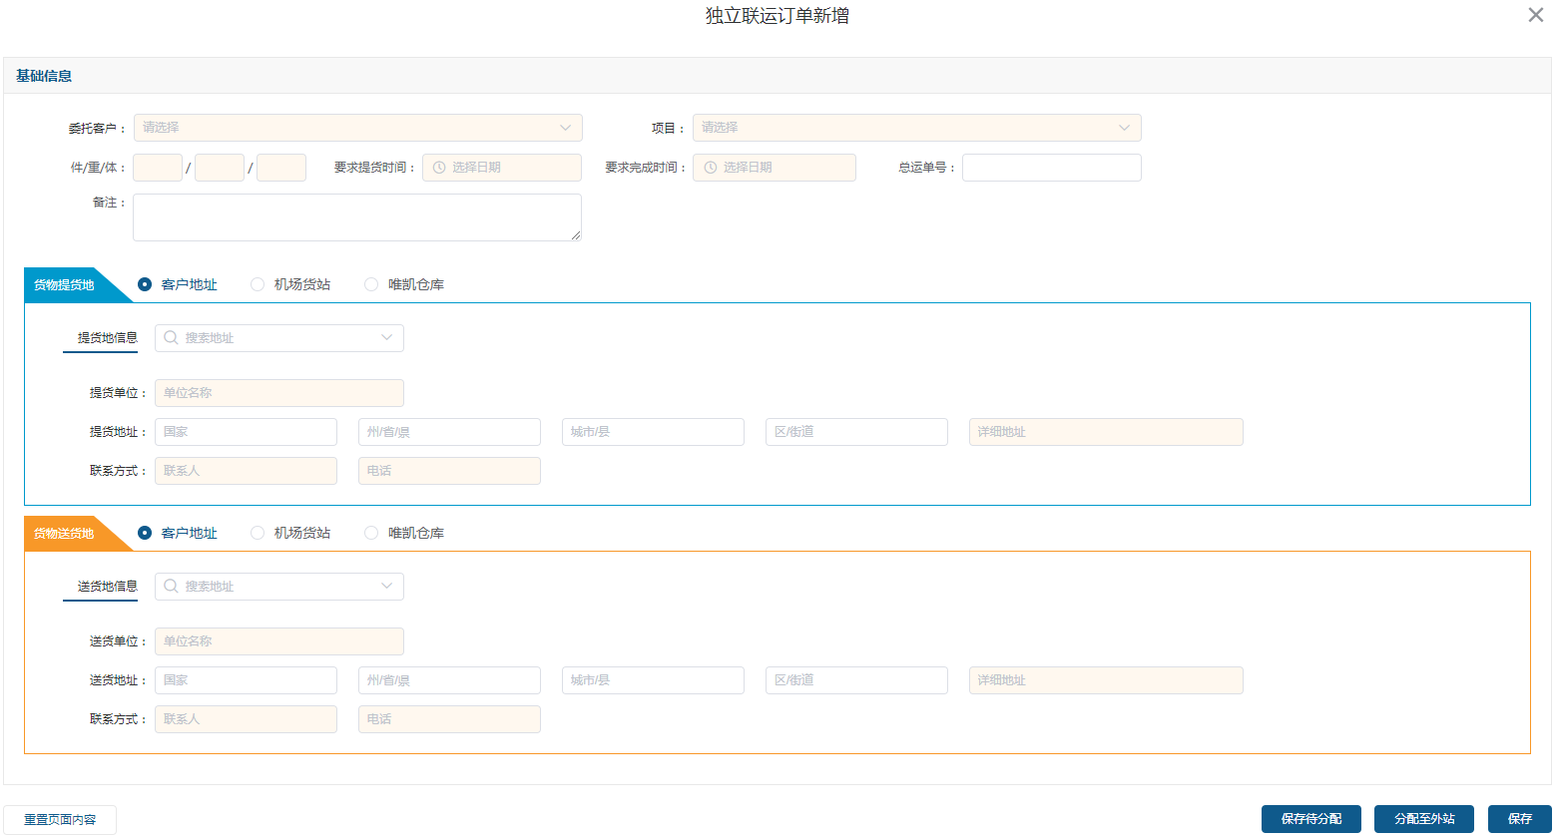

1. 录入订单信息。（黄色底纹为必填项）
2. 点击【保存】或【保存待分配】或【保存并分配】，完成订单新增操作。

## **订单操作**

1. 同在联运订单查询页面
2. 设置查询条件，点击【查询】按钮。
3. 点击订单编号，进入订单详细页面。
4. 点击【任务完成】按钮
5. 录入费用信息。
6. 确认应付/应收费用。
7. 点击【提交结算】。完成联运订单操作。

注：

1. 若新增时，点击的是【保存】按钮，页面会自动跳到操作页面，不需要关闭页面后重新查询。
2. 订单其他操作(分配，受理，对账，撤单等)参考【空运订单操作】，流程是一致的此处不做详解。

# C:\Users\qianxiaofeng\Desktop\照片素材\报关.png报关独立报关订单

1.点击【订单系统】中的【报关服务】按钮 （图1）。

2.进入【报关订单系统】（图2）。

注：【订单操作与操作】需要用户主动的去查询订单(默认当天开始)，其他【订单任务栏】中的模块系统会默认查出未完成的订单，查询条件点击右上角的按钮展开。

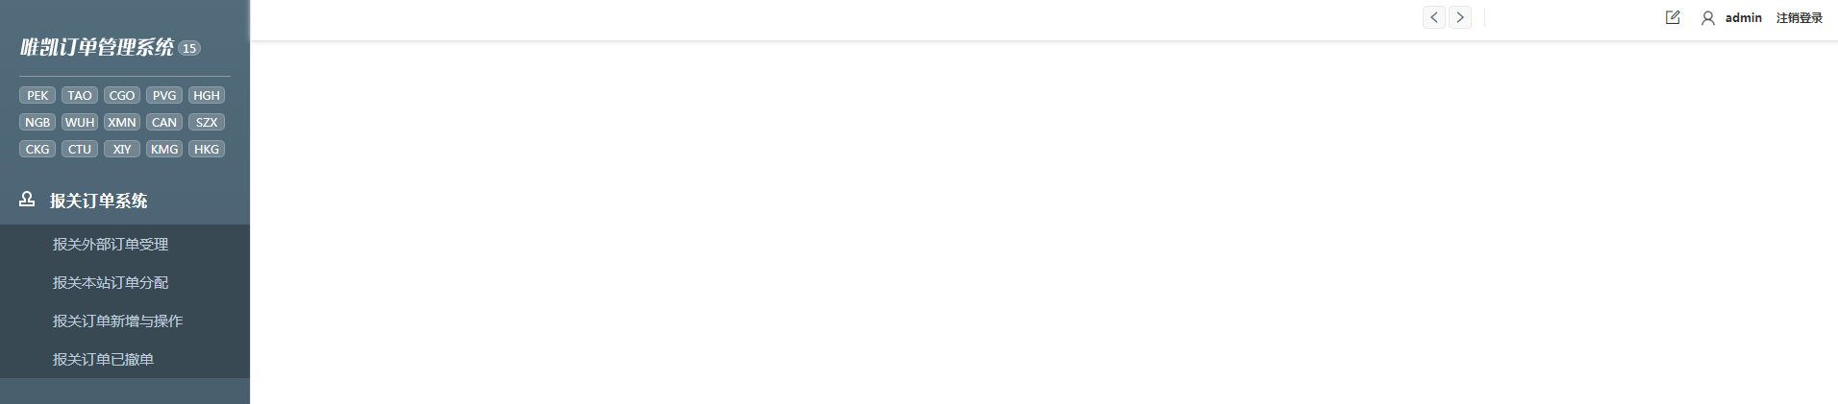

## **订单新增**

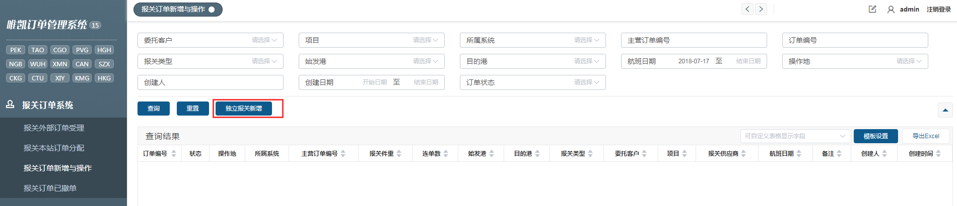

1. 点击【报关订单新增与操作】按钮，进入报关订单查询页面
2. 点击【独立报关新增】按钮

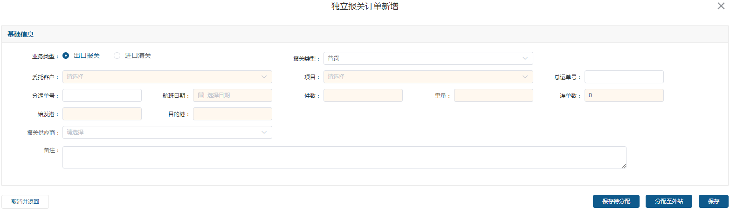

1. 录入订单信息。（黄色底纹为必填项）
2. 点击【保存】或【保存待分配】或【保存并分配】，完成订单新增操作。

## **订单操作**

1. 同在报关订单查询页面
2. 设置查询条件，点击【查询】按钮。
3. 点击订单编号，进入订单详细页面。
4. 操作当前报关单节点状态，直至放行或退关。
5. 点击【任务完成】按钮
6. 录入费用信息。
7. 确认应付/应收费用。
8. 点击【提交结算】。完成联运订单操作。

注：

1. 若新增时，点击的是【保存】按钮，页面会自动跳到操作页面，不需要关闭页面后重新查询。
2. 订单其他操作(分配，受理，对账，撤单等)参考【空运订单操作】，流程是一致的此处不做详解。

# 谷歌浏览器设置

## 解决文档照片，无法上传问题：

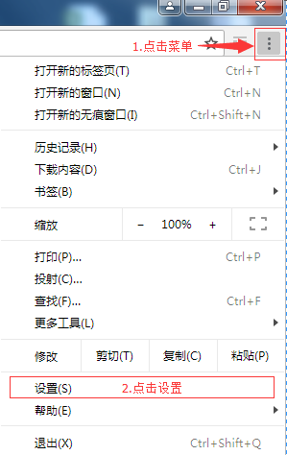

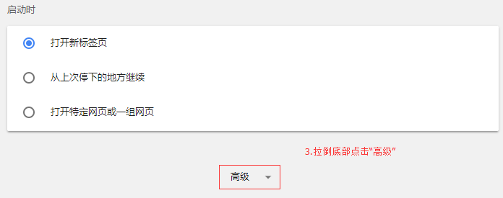

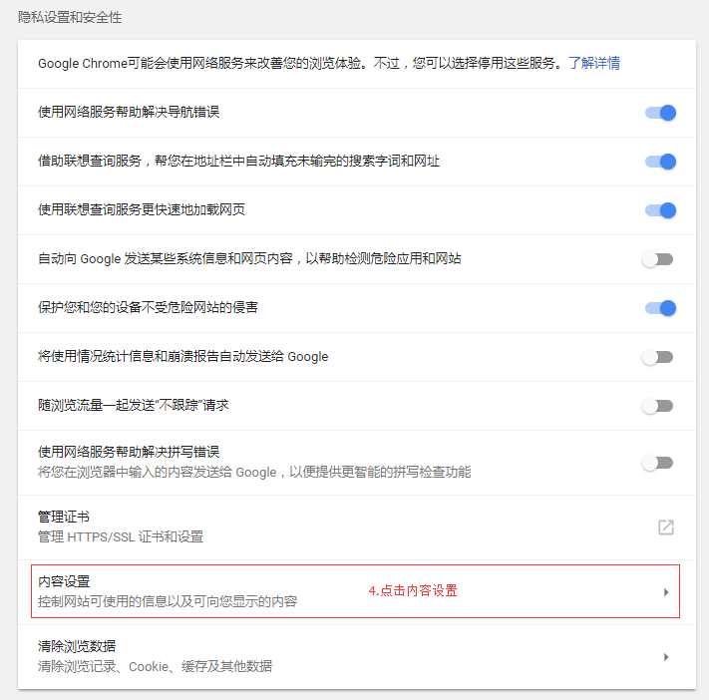

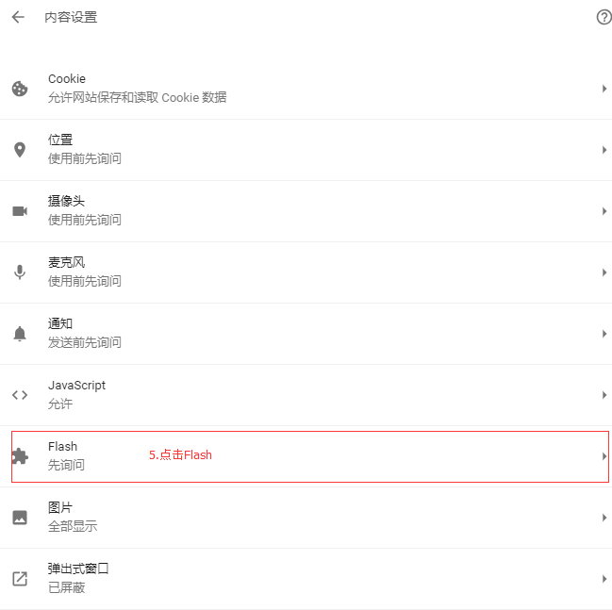

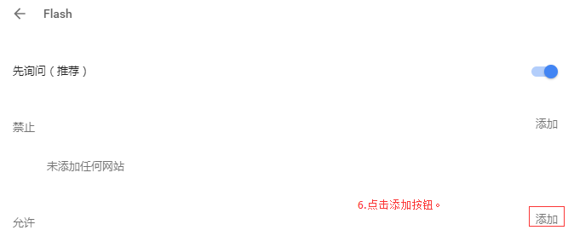

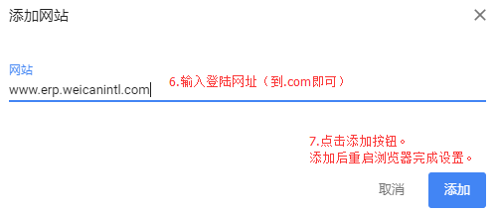

## 解决下载文件时，没弹出下载对话框，直接下载文件问题：





